

UNIVERSIDAD POLITÉCNICA DE MADRID
Escuela Técnica Superior de Ingeniería de Sistemas Informáticos

Máster Universitario en Ingeniería Web

Trabajo Fin de Máster

Automatización del Análisis de Riesgo Climático en Carteras
Bancarias: Desarrollo de una Plataforma de Producción

Autor
Martxel Aranzadi Olazabal

Tutores
Luis Fernández Muñoz
Micael Gallego Carrillo

Julio de 2025

Agradecimientos
Quiero agradecer, en primer lugar, a mis padres por apoyarme en mi decisión de cursar este máster, por su paciencia, su comprensión y su confianza en mí durante todo este proceso. También a mis amigos y compañeros de piso, por estar ahí en los momentos importantes y hacer de este año una experiencia más llevadera, divertida y llena de buenos recuerdos.
Agradezco especialmente a mis tutores, Luis Fernández Muñoz y Micael Gallego Carrillo, por su orientación y por estar siempre disponibles para resolver dudas, aportar ideas y ayudarme a enfocar correctamente cada parte del trabajo. Su apoyo ha sido clave para conseguir un proyecto más sólido y profesional.
Y por supuesto, gracias también a todo el equipo de Arfima por darme la oportunidad de desarrollar este trabajo dentro de un entorno real, rodeado de personas con las que he aprendido mucho y que me han hecho sentir parte del equipo desde el primer día.

Resumen
A raíz del creciente interés en el análisis de riesgos climáticos en el sector financiero, este Trabajo Fin de Máster plantea una solución orientada a facilitar dicho análisis de forma automatizada y accesible para distintas entidades. Hasta ahora, este proceso se realizaba de forma manual a partir de libros bancarios enviados por los clientes, lo que implicaba tiempo, posibles errores y poca trazabilidad.
Por ello, se ha desarrollado una plataforma que permite subir esos libros bancarios, procesar su información y calcular automáticamente el riesgo climático asociado a cada uno. El sistema organiza los datos en una base de datos estructurada, automatiza los cálculos necesarios y genera resultados que el usuario puede revisar y descargar fácilmente.
Todo este proceso se integra en una solución web completa, donde el usuario puede gestionar sus datos, lanzar análisis y acceder a sus resultados sin necesidad de conocimientos técnicos. Además, la solución se ha pensado para seguir creciendo, con la posibilidad de añadir nuevos tipos de análisis o ampliar su uso a otros sectores, como el inmobiliario.
Este proyecto refleja la aplicación práctica de muchos de los conocimientos adquiridos durante el máster, y se ha desarrollado siguiendo una metodología estructurada, orientada a crear un producto útil, reutilizable y preparado para su integración en entornos reales.

  - Palabras clave
Automatizar; Cálculo de riesgo climáticos; Libro bancario; Base de datos; Plataforma

Abstract
In recent years, interest in climate risk analysis within the financial sector has grown significantly. This Master's Thesis proposes a solution aimed at facilitating and automating this type of analysis for various institutions. Previously, this process was carried out manually using banking books sent by clients, which involved time-consuming procedures, potential errors, and limited traceability.
To address this, a platform has been developed that allows users to upload banking portfolios, process the information, and automatically calculate the climate risk associated with each one. The system organizes the data into a structured database, automates the necessary computations, and provides results that users can review and download easily.
All these steps are integrated into a complete web-based solution, where users can manage their data, trigger risk analysis, and access results without requiring technical knowledge. Furthermore, the system has been designed with scalability in mind, allowing future integration of new types of analysis or expansion to other sectors, such as real estate investment firms.
This project represents the practical application of many skills acquired during the Master’s program and has been developed following a structured methodology, aiming to deliver a useful, reusable, and production-ready solution.

  - Keywords
Automation; Climate risk calculation; Banking portfolio; Database; Platform

Tabla de Contenidos
Índice de contenido

Capítulo 1: Introducción 1
1.1 Problema 1
1.2 Estado del arte 2
1.3 Objetivos 3
1.3.1 Objetivos técnicos 3
1.3.2 Objetivos de aprendizaje 4
1.4 Impacto social 4
1.5 Seguridad 5
1.6 Planificación del proyecto 5
1.6.1 Fase de análisis y diseño 5
1.6.2 Desarrollo de la base de datos y backend 5
1.6.3 Desarrollo del fontend 6
1.6.4 Implementación de flujos con Airflow 6
1.6.5 Contenerización y despliegue 6
1.6.6 Validación, pruebas y ajustes 6
1.6.7 Reuniones y seguimiento 6
1.7 Pliego de condiciones 7
1.7.1 Condiciones técnicas para el desarrollo 7

Capítulo 2: Marco Teórico 9
2.1 Procesamiento de datos financieros con Python y pandas 9
2.2 Automatización de flujos de trabajo con Apache Airflow 9
2.3 Desarrollo web con React, MUI y FastAPI 10
2.4 Almacenamiento de datos con PostgreSQL 10
2.5 Contenerización y despliegue con Docker 11

Capítulo 3:Obtención de requisitos 12
3.1 Introducción a RUP 12
3.2 Modelo del dominio 13
3.3 Vista de casos de uso 14
3.4 Contexto de los casos de uso 15
3.5 Especificaciones de los casos de uso 17
3.5.1 Login 17
3.5.2 Logout 18
3.5.3 Upload portfolio 18
3.5.4 Edit asset 19
3.5.5 Clean portfolio 19
3.5.6 Generate results 20
3.6 Prototipo de interfaz de usuario 21
3.6.1 Pantalla inicial 21
3.6.2 Vista del portfolio 21

Capítulo 4: Análisis 23
4.1 Análisis de la arquitectura 23
4.2 Análisis de clases y paquetes 24
4.2.1 Paquete de vistas (View) 24
4.2.2 Paquete de controladores (Controllers) 24
4.2.3 Paquete de modelos (Models) 25
4.3 Análisis de casos de uso 26
4.3.1 Login 26
4.3.2 Upload portfolio 26
4.3.3 Edit asset 26
4.3.4 Clean portfolio 27
4.3.5 Generate results 27

Capítulo 5: Desarrollo 28
5.1 Desarrollo de la base de datos 28
5.1.1 Tablas de la base de datos 28
5.1.2 Índices y optimización 30
5.2 Desarrollo del frontend 31
5.2.1 Sección de cálculos de riesgo 31
5.2.2 Pantalla de subida de portfolios 31
5.2.3 Pantalla de visualización y edición del portfolio 32
5.2.4 Lanzamiento del cálculo de riesgos 32
5.2.5 Descarga de resultados 32
5.2.6 Desarrollo técnico de la interfaz 33
5.3 Desarrollo del backend y API 33
5.3.1 GET/validate_codegl 33
5.3.2 POST/calculate_portfolio_risks 34
5.3.3 POST/retrieve_pipeline_results 35
5.4 Pruebas y validación de la UI y API 36
5.5 Almacenamiento de resultados en MinIO 36
5.5.1 Función de MinIO dentro del sistema 36
5.6 Automatización con Apache Airflow 36
5.6.1 Tipos de DAGs en el sistema 37

Capítulo 6: Resultados 41
6.1 Frontend (React) 41
6.2 API (FastAPI) 41
6.3 Automatización de procesos (Airflow) 41
6.4 Base de datos (PostgreSQL) 41
6.5 Almacenamiento en la nube (MinIO) 41
6.6 Representación del flujo de arquitectura funcional 41
6.7 Resultados obtenidos en el frontend 43
6.8 Resultados obtenidos en Airflow 47

Capítulo 7: Memoria económica 49
7.1 Coste del equipo utilizado 49
7.2 Coste del software 49
7.3 Coste del trabajador 49
7.4 Coste total 50
7.5 Rentabilidad y retorno de la inversión 50

Capítulo 8: Conclusiones 51
8.1 Conclusiones técnicas 51
8.2 Conclusiones metodológicas 51
8.3 Alineación con los Objetivos de Desarrollo Sostenible 51

Capítulo 9: Posibles ampliaciones 53
9.1 Optimización del rendimiento de la base de datos 53
9.2 Integración de sistemas de análisis basados en IA 53
9.3 Extensión a nuevos casos de uso; SOCIMIs 53

Capítulo 10: Valoración personal 54

Capítulo 11: Bibliografía 55

Anexo I 56

Índice de figuras

Figura 1: Proceso RUP 12
Figura 2: Modelo del dominio del sistema 13
Figura 3: Casos de uso 14
Figura 4: Contexto de los casos de uso 16
Figura 5: Login 17
Figura 6: Logout 18
Figura 7: Upload portfolio 18
Figura 8: Edit Asset 19
Figura 9: Clean portfolio 19
Figura 10: Generate results 20
Figura 11: Pantalla inicial 21
Figura 12: Vista del portfolio 22
Figura 13: Diagrama de paquetes 23
Figura 14: Paquete de vistas 24
Figura 15: Paquete de controladores 25
Figura 16: Paquete de modelos 25
Figura 17: Caso de uso_Login 26
Figura 18: Caso de uso_Upload portfolio 26
Figura 19: Caso de uso_Edit asset 26
Figura 20: Caso de uso_Clean portfolio 27
Figura 21: Caso de uso_Generate results 27
Figura 22: Flujo de arquitectura funcional 42
Figura 23: Pantalla de carga del portfolio 43
Figura 24: Pantalla de visualización y validación del portfolio 44
Figura 25: Componentes de selección de cliente 45
Figura 26: Notificación de error 45
Figura 27: Diálogo de cálculos de riesgos 46
Figura 28: Diálogo de descarga de resultados 47
Figura 29: Menu de selección de informes 47
Figura 30: Resultados Airflow 48
Figura 31: Impacto en los ODS 52

Índice de tablas
Tabla 1: Coste del equipo utilizado 49
Tabla 2: Coste del trabajador 49

Símbolos y abreviaturas

ODS Objetivos de Desarrollo Sostenible
TFM Trabajo Fin de Máster
API Application Programming Interface
MVC Model–View–Controller
DAG Directed Acyclic Graph
JSON JavaScript Object Notation
UI User Interface
SSR Server-Side Rendering
CNAE Clasificación Nacional de Actividades Económicas
S3 Amazon Simple Storage Service (mencionado en referencia a MinIO)
SOCIMI Sociedad Cotizada Anónima de Inversión en el Mercado Inmobiliario
RUP Rational Unified Process

Capítulo 1: Introducción
Este documento recoge el desarrollo del Trabajo Fin de Máster (TFM) realizado en el marco del Máster en Ingeniería Web de la Universidad Politécnica de Madrid, en colaboración con la empresa Arfima. Arfima es una compañía especializada en el análisis de riesgos financieros y climáticos, y promueve la plataforma Alpha-Klima[1], un proyecto europeo que combina datos abiertos, herramientas tecnológicas y metodologías cuantitativas para fomentar la transparencia y la sostenibilidad en las finanzas vinculadas al cambio climático.
Dentro de Alpha-Klima, uno de los procesos clave era el análisis de libros bancarios enviados por distintas entidades. Estos documentos contenían información sobre activos financieros que debían ser procesados para obtener métricas e indicadores relevantes. Inicialmente, este análisis se realizaba de forma manual a través de un notebook de Python[2] gestionado por una única persona, lo que limitaba significativamente la escalabilidad del sistema y generaba una alta dependencia operativa.
Frente a esta situación, el presente trabajo aborda el rediseño completo de dicho flujo mediante el desarrollo de una plataforma tecnológica integral. Este cambio supone pasar de un procedimiento manual y fragmentado a una solución web automatizada, estructurada y fácilmente mantenible.
A lo largo de esta memoria se detalla el proceso seguido para transformar esta funcionalidad en un sistema distribuido, automatizado y accesible, incluyendo aspectos como la arquitectura de software, el diseño e implementación del frontend y backend, la construcción de una base de datos desde cero y la orquestación de tareas mediante un servidor de Apache Airflow[3].
Este trabajo ha permitido sentar las bases para una solución más eficiente y escalable, alineada con las necesidades técnicas y operativas de la plataforma Alpha-Klima y con los principios de automatización y trazabilidad que exige el contexto actual de análisis financiero y climático.

Problema
Antes de comenzar este proyecto, el proceso de análisis de activos financieros dentro de la plataforma Alpha-Klima se realizaba de forma manual y con importantes limitaciones operativas. Las empresas enviaban sus libros bancarios, habitualmente en formato de hoja de cálculo o JSON, a una persona encargada de procesarlos. Esta persona utilizaba un notebook de Python, en el que estaban implementados los scripts necesarios para realizar los cálculos de riesgo y generar los resultados.
Aunque esta solución funcionó en las primeras etapas del proyecto, pronto empezaron a surgir problemas estructurales. Todo el proceso dependía exclusivamente de una sola persona, lo que suponía un riesgo operativo evidente: si esa persona no estaba disponible, el análisis no podía realizarse. Además, no existía ningún tipo de automatización. Cada archivo debía ser tratado manualmente: abrir el notebook, cargar los datos, ejecutar los scripts y reenviar los resultados de forma individualizada. Esta rutina no escalaba bien, y a medida que más empresas comenzaban a utilizar la plataforma, el modelo se volvió insostenible.
Otro inconveniente importante era la ausencia total de trazabilidad. Los resultados no quedaban almacenados en un sistema estructurado, lo que dificultaba cualquier intento de revisión posterior, seguimiento histórico o auditoría. Tampoco existía una interfaz web: ni las empresas podían subir sus propios documentos de forma autónoma ni consultar sus resultados directamente desde la plataforma. Todo el flujo se realizaba de forma informal, por canales directos, y dependía enteramente del tiempo y disponibilidad del responsable técnico.
A esta situación se sumaban los requisitos regulatorios emergentes. En concreto, el Banco Central Europeo (ECB) ha empezado a recomendar de forma activa que los bancos y entidades financieras integren en sus reportes el análisis de exposición al riesgo climático bajo el marco del Pilar 3. Esta presión reguladora convierte el análisis de riesgos en una necesidad real y urgente para muchas organizaciones, lo que refuerza aún más la importancia de contar con un sistema ágil, automatizado y confiable para llevarlo a cabo.
Además de resolver los problemas técnicos y operativos descritos, esta funcionalidad tenía un claro valor estratégico para la evolución de la plataforma. Integrar este flujo de trabajo como una herramienta nativa dentro de Alpha-Klima permitiría convertirlo en un servicio adicional, accesible directamente por parte del usuario. Esto no solo facilitaría su adopción, sino que abriría nuevas vías de monetización y consolidaría el posicionamiento del producto dentro del sector financiero y climático como una solución completa e innovadora.

Estado del arte
El desarrollo de herramientas para el análisis de riesgos climáticos en activos financieros ha ganado especial relevancia en los últimos años, impulsado tanto por los avances tecnológicos como por el marco regulatorio europeo. En particular, el Banco Central Europeo (ECB) ha publicado varias guías y recomendaciones que, aunque no son estrictamente obligatorias en todos los casos, sí actúan como una presión reguladora para que las entidades bancarias evalúen su exposición al riesgo climático de forma sistemática y cuantificable. Estas directrices han fomentado el desarrollo interno de soluciones propias por parte de algunos bancos, así como el interés de grandes consultoras y empresas tecnológicas por ofrecer servicios especializados en este ámbito.
Actualmente, pueden identificarse dos grandes perfiles de competidores en este sector:
Por un lado, existen entidades financieras y consultoras que desarrollan soluciones internas para uso propio, como por ejemplo Banco Santander. En este caso concreto, se llevó a cabo una entrevista con sus responsables técnicos y se observó que su grado de avance era muy similar al de la solución desarrollada en este proyecto, tanto en cuanto a la arquitectura como en el tipo de análisis realizado. En consecuencia, más que un competidor directo, se puede considerar como un agente que se enfrenta a retos similares y valida la dirección técnica seguida por la plataforma desarrollada.
También se han identificado como interlocutores grandes consultoras como Deloitte y EY, que actualmente están en una fase inicial de exploración sobre el cálculo de riesgos climáticos. En estos casos, se han mantenido reuniones con potencial comercial, ya que se posicionan como posibles clientes de plataformas como Alpha-Klima, en lugar de desarrolladores de sus propias herramientas. Esto demuestra que existe una demanda real en el mercado para soluciones que ya estén maduras y que puedan integrarse fácilmente en flujos de análisis de terceros.
El tercer tipo de actor en este sector lo conforman las plataformas independientes que ofrecen servicios de cálculo climático como producto comercial, siendo el caso más representativo el de Mitiga, desarrollada por Mitiga Solutions. Esta plataforma es actualmente el competidor más directo de Alpha-Klima, ya que ofrece un sistema que también automatiza el análisis de riesgos climáticos sobre portfolios de activos.
Finalmente, entre los competidores directos con modelo de plataforma, destaca Mitiga, de la empresa Mitiga Solutions. Esta plataforma representa la alternativa más similar a Alpha-Klima en términos de automatización y enfoque de producto. Sin embargo, existen diferencias clave que posicionan a Alpha-Klima con una clara ventaja competitiva.
Aunque Mitiga ofrece un análisis climático basado en modelos físicos y científicos avanzados, no permite cuantificar con precisión el impacto económico que dicho riesgo tendría sobre un portfolio financiero. Su análisis se centra en la exposición física y la probabilidad de eventos extremos, pero no traduce estos riesgos en valores económicos directos y accionables. En cambio, Alpha-Klima sí proporciona una estimación económica del riesgo, lo que permite a las entidades bancarias y consultoras tomar decisiones informadas sobre sus activos, alineando el análisis climático con criterios financieros reales.
Además, Alpha-Klima ofrece una solución más abierta y transparente, en la que el cliente puede acceder, supervisar y ajustar tanto los datos como las distintas fases del proceso. Esto contrasta con el enfoque más cerrado de Mitiga, donde el cálculo se presenta como un servicio opaco, sin posibilidad de integración ni personalización directa por parte del usuario final.

Objetivos
El objetivo principal de este Trabajo Fin de Máster es desarrollar una solución tecnológica integral que permita automatizar el análisis de libros bancarios dentro del entorno de la plataforma Alpha-Klima, promovida por la empresa Arfima. Esta funcionalidad, anteriormente operada de forma manual, se transforma en una aplicación web completa, compuesta por interfaz gráfica, API, base de datos y flujos de automatización.
Este objetivo general se ha formulado bajo los principios MARTE/SMART[4], lo que implica que es medible, alcanzable, relevante, específico y acotado en el tiempo. Además, el proyecto se alinea con los valores de sostenibilidad, eficiencia operativa y escalabilidad, en línea con los objetivos estratégicos de Alpha-Klima como iniciativa europea abierta.

Objetivos técnicos
Uno de los objetivos específicos es la creación de una interfaz web interactiva que permita a los usuarios externos (empresas colaboradoras) subir sus documentos bancarios y consultar sus resultados sin intervención directa del equipo técnico. Esta interfaz debía ser accesible, clara y con una experiencia de usuario sencilla.
Otro objetivo clave ha sido el desarrollo de una API robusta basada en FastAPI[5], que permite gestionar toda la lógica de negocio, validar la información, y facilitar la comunicación entre el frontend, la base de datos y los procesos automatizados. Esta API actúa como núcleo funcional del sistema.
A nivel de datos, se planteó como objetivo la construcción desde cero de una base de datos relacional (PostgreSQL) [6], con un diseño sólido capaz de almacenar usuarios, documentos, ejecuciones, resultados y logs de trazabilidad. Esta base de datos debía garantizar integridad, rendimiento y seguridad.
Asimismo, se ha establecido como objetivo fundamental la automatización del procesamiento de los libros bancarios utilizando Apache Airflow. El sistema debía ser capaz de lanzar flujos de análisis automáticamente cuando se detecta una nueva subida de datos, procesar la información con pandas y almacenar los resultados sin intervención manual.
En conjunto, estos objetivos técnicos permiten transformar un flujo aislado y manual en una plataforma escalable, mantenible y profesional, preparada para integrarse dentro del ecosistema completo de Alpha-Klima y ser ofrecida como parte del producto a empresas colaboradoras.

Objetivos de aprendizaje
Desde el punto de vista del aprendizaje, este proyecto ha permitido consolidar conocimientos avanzados en desarrollo web, diseño de APIs REST, bases de datos relacionales y automatización de flujos de trabajo. Ha sido también una oportunidad para aplicar metodologías de diseño centrado en el usuario y buenas prácticas de ingeniería de software en un entorno real de trabajo.
A nivel técnico, el proyecto ha supuesto una experiencia completa en el manejo de tecnologías modernas como React [7], FastAPI, PostgreSQL, Docker[8] y Apache Airflow, así como en la contenedorización y despliegue de sistemas complejos. También se han desarrollado competencias clave en diseño de arquitectura, integración de componentes heterogéneos, y uso de librerías internas existentes en la empresa.
Además, se ha trabajado en la planificación, documentación y comunicación del proyecto, lo que ha contribuido al desarrollo de habilidades transversales muy valoradas en el ámbito profesional.

Impacto social
Desde la perspectiva del impacto social, la solución desarrollada mejora la accesibilidad y eficiencia en el análisis de información financiera con enfoque climático, permitiendo a más entidades colaborar con la plataforma de forma autónoma. Esto contribuye a fortalecer un ecosistema más transparente, trazable y colaborativo en el marco de las finanzas sostenibles.
La integración de esta funcionalidad en Alpha-Klima amplía el alcance de la plataforma y refuerza su misión como infraestructura digital abierta y compartida.

Seguridad
La seguridad ha sido un objetivo transversal durante todo el desarrollo del proyecto. Se han implementado medidas para proteger los datos sensibles, incluyendo autenticación de usuarios, control de acceso por roles, y validación rigurosa de los archivos subidos.
El sistema se ha diseñado pensando en evitar vulnerabilidades comunes, utilizando buenas prácticas en la configuración de la API y la base de datos, y asegurando una separación clara entre los distintos servicios que componen la plataforma.

Planificación del proyecto
La planificación del proyecto se ha organizado en distintas fases, que cubren desde el análisis inicial hasta el despliegue completo del sistema automatizado en el entorno de Alpha-Klima. Cada fase incluye actividades concretas, hitos y entregables, y ha sido acompañada de reuniones periódicas para asegurar el seguimiento técnico y funcional.

Fase de análisis y diseño
La primera fase del proyecto se centró en comprender el flujo actual manual que se venía utilizando en Alpha-Klima para el análisis de libros bancarios, así como en identificar las limitaciones y oportunidades de mejora. Como punto de partida, se realizó una captura detallada de requisitos funcionales y no funcionales, a través de reuniones con los responsables técnicos de Arfima y otros stakeholders del proyecto. Este proceso permitió traducir las necesidades operativas en funcionalidades concretas que la nueva plataforma debía cumplir.
Para guiar el análisis del sistema y estructurar su evolución, se aplicaron principios de la metodología RUP (Rational Unified Process) [9], lo que permitió organizar el desarrollo en fases iterativas e incrementar la solidez del diseño. Se definieron los casos de uso principales, se identificaron los actores y se modelaron las interacciones clave, facilitando una comprensión clara del sistema futuro.
Durante esta fase también se diseñó la arquitectura general de la solución, incluyendo la división entre frontend, backend, base de datos y sistema de automatización. Se propuso una primera versión del modelo de datos, y se seleccionaron las tecnologías más adecuadas para el proyecto: FastAPI para la API, React con MUI [10] para el frontend, PostgreSQL para el almacenamiento y Apache Airflow para la automatización. Este diseño conceptual sirvió de base sólida para comenzar con el desarrollo técnico de los distintos componentes del sistema.

Desarrollo de la base de datos y backend
En esta segunda fase se implementó el modelo de datos definido previamente, creando desde cero una base de datos en PostgreSQL estructurada en torno a las entidades clave del sistema: usuarios, documentos, ejecuciones, resultados, etc. Esta base de datos se diseñó para asegurar trazabilidad, integridad y escalabilidad.
Paralelamente se comenzó el desarrollo del backend utilizando FastAPI, definiendo los endpoints necesarios para gestionar los distintos recursos del sistema. En esta etapa también se integró la librería interna de Arfima para facilitar las operaciones sobre la base de datos, asegurando coherencia con otros proyectos de la empresa.

Desarrollo del fontend
La tercera fase estuvo centrada en la creación de la interfaz web que permite a las empresas cargar libros bancarios y consultar los resultados de los análisis. Se utilizó React junto con la librería MUI para garantizar una experiencia de usuario fluida y profesional. La interfaz se conectó con la API ya desarrollada, lo que permitió validar la integración completa entre cliente y servidor.
Durante esta etapa también se incorporaron mecanismos de autenticación, control de acceso por roles y validaciones básicas en la carga de archivos para garantizar la seguridad y fiabilidad del sistema.

Implementación de flujos con Airflow
Una vez completada la estructura base del sistema, se diseñaron e implementaron los flujos automáticos de procesamiento utilizando Apache Airflow. Se crearon DAGs capaces de detectar nuevas cargas de documentos, procesar su contenido con pandas, ejecutar los cálculos requeridos y guardar los resultados en la base de datos.
Esta fase supuso la automatización completa del análisis, eliminando la necesidad de intervención manual. También se configuró la monitorización de tareas y la gestión de logs desde la propia interfaz de Airflow.

Contenerización y despliegue
Durante esta etapa se trabajó en la contenerización de todos los servicios mediante Docker y en su orquestación con Docker Compose [11]. Esto permitió definir un entorno de desarrollo y despliegue unificado, replicable y fácil de mantener.
El sistema completo (frontend, backend, base de datos y Airflow) se pudo ejecutar de forma conjunta, facilitando tanto las pruebas como la puesta en producción inicial en servidores internos.

Validación, pruebas y ajustes
Antes de la entrega final, se realizaron sesiones de pruebas funcionales y técnicas para validar que todos los componentes funcionaban correctamente. Se ajustaron detalles del flujo de carga, la visualización de resultados y los tiempos de ejecución de los DAGs. También se realizaron pruebas con datos reales de empresas colaboradoras para comprobar la robustez del sistema

Reuniones y seguimiento
Durante todo el desarrollo del proyecto se celebraron reuniones diarias con los responsables técnicos de Arfima para revisar el estado del avance, resolver dudas y priorizar tareas. Estas reuniones permitieron mantener una comunicación fluida y asegurar que el desarrollo se alineaba con los objetivos funcionales de la plataforma.
Además, se organizaron reuniones puntuales con el resto de los equipos de Alpha-Klima (incluyendo producto, negocio y comunicación) con el fin de recoger sugerencias y garantizar que la nueva funcionalidad encajara dentro del proyecto.

Pliego de condiciones
En este apartado se detallan las condiciones necesarias para el desarrollo del proyecto, tanto a nivel técnico como operativo. Se describen los recursos utilizados, las herramientas software que han sido clave para la implementación de la solución, y las condiciones bajo las cuales se puede ejecutar y utilizar la aplicación resultante.

Condiciones técnicas para el desarrollo
Para el correcto desarrollo del proyecto se ha hecho uso de una serie de herramientas específicas, así como de un equipo personal de trabajo que ha permitido llevar a cabo todas las tareas de desarrollo, pruebas y despliegue.
- Especificaciones del equipo
El desarrollo completo se ha realizado en un único equipo personal, un ordenador de sobremesa OptiPlex 3080, con las siguientes características:
  - Procesador: Intel Core i5-10500H CPU @ 3.10 GHz
  - Memoria RAM: 16 GB (15.8 GB utilizables)
  - Pantallas: Dos pantallas Dell de resolución 1920x1080
  - Sistema operativo: Windows 10 Pro
  - Almacenamiento: Disco SSD de 235 GB + disco HDD de 465 GB
Este equipo ha sido suficiente para desarrollar, contenerizar, probar y levantar todos los servicios del sistema en entorno local mediante Docker.
- Especificaciones de software
Durante el desarrollo del proyecto se han utilizado las siguientes herramientas de software:
- Visual Studio Code: Editor de código utilizado tanto para el desarrollo del frontend en React como del backend en FastAPI.
- GitLab: Plataforma de control de versiones y colaboración en equipo. Se ha utilizado para gestionar el repositorio del código y realizar seguimiento de tareas.
- Docker y Docker Compose: Herramientas fundamentales para la contenerización del sistema, permitiendo definir y levantar todos los servicios en un entorno controlado.
- DataGrip: Herramienta cliente para la gestión avanzada de la bases de datos en PostgreSQL, utilizada durante el desarrollo para diseñar y consultar la estructura de la base de datos.
- Apache Airflow: Plataforma para la orquestación y automatización de flujos de trabajo, encargada de ejecutar los análisis de los libros bancarios.
- Postman: Herramienta para pruebas y validación de la API REST desarrollada en FastAPI.
- Microsoft Teams: Herramienta de comunicación utilizada para reuniones semanales con el equipo de Arfima y coordinación de tareas.
- Condiciones de ejecución de la aplicación
La solución desarrollada está pensada para ser utilizada principalmente desde un navegador web, tanto por usuarios internos de Arfima como por empresas colaboradoras externas. La ejecución puede realizarse de las siguientes formas:
- Desde cualquier ordenador de sobremesa o portátil, accediendo a la plataforma web a través de navegadores como Google Chrome, Mozilla Firefox, Microsoft Edge, Safari u Opera.
- Para entornos de desarrollo y pruebas, el sistema puede ser ejecutado localmente mediante Docker Compose.
- En entornos de producción, la solución puede desplegarse en servidores Linux compatibles con Docker y PostgreSQL, con posibilidad de escalar o integrarse en infraestructura existente de Alpha-Klima

Capítulo 2: Marco Teórico
En este apartado se recogen los fundamentos técnicos y conceptuales sobre los que se apoya el desarrollo del proyecto. La solución propuesta combina herramientas de automatización, procesamiento de datos financieros, desarrollo web y despliegue en contenedores. Las decisiones tecnológicas adoptadas responden tanto a las necesidades concretas del proyecto como a criterios de eficiencia, escalabilidad, comunidad y facilidad de integración entre los distintos componentes del sistema.

2.1 Procesamiento de datos financieros con Python y pandas
El núcleo funcional del proyecto gira en torno al análisis de libros bancarios que contienen información sobre activos financieros. Estos libros suelen llegar en formato hoja de cálculo y contienen tablas con datos como fechas de adquisición, tipos de activos, cantidades, valores de mercado, entre otros. El tratamiento de esta información requiere herramientas que permitan su lectura, transformación, validación y análisis estadístico o financiero.
En el ámbito profesional existen múltiples opciones para trabajar con datos estructurados. Algunas empresas siguen usando hojas de cálculo con macros en Excel por su accesibilidad, mientras que otras se apoyan en lenguajes especializados como R para análisis estadísticos complejos. También existen plataformas visuales como KNIME o Alteryx, diseñadas para análisis sin necesidad de programación, o incluso frameworks como Apache Spark cuando se trata de grandes volúmenes de datos distribuidos.
En este proyecto se optó por utilizar Python, por ser un lenguaje de programación versátil, ampliamente adoptado en ciencia de datos y con una gran comunidad. En concreto, la librería pandas ha sido la herramienta principal para el procesamiento de los datos. Pandas permite trabajar con estructuras tipo DataFrame [12], que son ideales para representar tablas y realizar operaciones como filtrado, agrupación, transformación de columnas y exportación de resultados. Además, pandas se integra fácilmente con el resto de componentes del sistema, lo que facilita la implementación de flujos de análisis automatizados sin necesidad de cambiar de lenguaje ni de herramientas.

2.2 Automatización de flujos de trabajo con Apache Airflow
Uno de los principales objetivos del proyecto era automatizar el proceso completo de análisis, eliminando la necesidad de ejecutar scripts manualmente cada vez que una empresa enviaba un nuevo archivo. La automatización no solo mejora la eficiencia, sino que reduce errores humanos, permite programar tareas y facilita el control y la trazabilidad del sistema.
Para lograr esto, se ha utilizado Apache Airflow, una plataforma diseñada para la orquestación de workflows complejos. Airflow permite definir flujos de tareas como DAGs (Directed Acyclic Graphs), especificar dependencias entre tareas, y controlar cuándo y cómo se ejecutan. Además, proporciona una interfaz web que permite ver en tiempo real el estado de cada ejecución, reiniciar tareas fallidas o revisar los logs de cada paso del proceso.
Aunque existen otras herramientas similares como Luigi, Prefect o Dagster, Airflow ha sido la elección natural por su madurez, su amplia adopción en entornos profesionales y su integración con Python. Otra ventaja clave es su modularidad: permite definir scripts personalizados como tareas y combinarlos fácilmente con otras operaciones como carga de datos, envío de notificaciones o lectura de bases de datos. Gracias a Airflow, el sistema puede escalar de forma controlada, automatizando completamente el análisis de nuevos documentos y generando resultados sin intervención manual.

2.3 Desarrollo web con React, MUI y FastAPI
Para que las empresas puedan interactuar con el sistema de forma autónoma, se ha desarrollado una aplicación web que permite subir documentos, consultar resultados y visualizar el estado de sus procesos. Esto ha requerido construir tanto una interfaz de usuario (frontend) como un backend encargado de gestionar la lógica de negocio y las peticiones.
El frontend se ha desarrollado con React, una biblioteca de JavaScript ampliamente utilizada para crear interfaces dinámicas. React permite construir componentes reutilizables, gestionar estados complejos y crear aplicaciones de una sola página (SPA) con una buena experiencia de usuario. Entre las alternativas consideradas estaban Angular, Vue o incluso Svelte, pero React fue la opción elegida por su flexibilidad, su ecosistema maduro y la abundancia de recursos y documentación. Además, su integración con herramientas modernas como Vite, ESLint o TypeScript permite mantener un entorno de desarrollo profesional y escalable.
Para el diseño visual se empleó MUI (Material UI), una librería de componentes visuales basada en el sistema de diseño Material Design de Google. MUI proporciona una gran variedad de componentes preconstruidos, como formularios, tablas, menús o alertas, con estilos coherentes y personalizables. Esto ha permitido centrar el esfuerzo en la funcionalidad, sin tener que dedicar demasiado tiempo a crear una interfaz desde cero.
En el backend, se optó por FastAPI, un framework moderno y ligero para la creación de APIs REST en Python. Frente a otras alternativas como Flask (más simple) o Django REST Framework (más completo, pero también más pesado), FastAPI ofrece una excelente combinación de velocidad, claridad y buenas prácticas. Una de sus principales ventajas es el uso de tipado fuerte y validación automática mediante Pydantic [13], lo que reduce errores y facilita la escritura de código más seguro. Además, genera documentación OpenAPI y Swagger [14] de forma automática, lo que facilita la integración con otros clientes o el desarrollo colaborativo.

2.4 Almacenamiento de datos con PostgreSQL
Para guardar la información relacionada con los usuarios, los libros bancarios, las ejecuciones de análisis y los resultados generados, se ha utilizado PostgreSQL, una base de datos relacional de código abierto. PostgreSQL destaca por su estabilidad, su conformidad con el estándar SQL y su capacidad para manejar estructuras complejas, relaciones entre tablas y operaciones transaccionales.
Se consideraron otras opciones como MySQL, MariaDB o bases de datos NoSQL como MongoDB. Sin embargo, la naturaleza estructurada de los datos y la necesidad de mantener integridad referencial hacían más adecuado un modelo relacional. PostgreSQL ofrece además funciones avanzadas como índices personalizados, vistas materializadas y soporte para tipos de datos complejos, lo que permite escalar el sistema sin comprometer el rendimiento.
Gracias a su compatibilidad con Python, su integración con librerías ORM y su facilidad de conexión desde Airflow, PostgreSQL se adapta perfectamente a las necesidades del sistema y permite gestionar de forma fiable tanto la entrada como la salida de información.

2.5 Contenerización y despliegue con Docker
Para asegurar un entorno de ejecución coherente, replicable y fácilmente desplegable, todo el sistema se ha desarrollado siguiendo una arquitectura basada en contenedores mediante Docker. Cada uno de los componentes principales del proyecto (el frontend en React, la API en FastAPI, la base de datos PostgreSQL y el servidor de Airflow) se ejecuta en su propio contenedor, lo que permite mantener las dependencias aisladas, reducir conflictos y garantizar que el sistema funcione de la misma manera en diferentes entornos.
El uso de Docker facilita el trabajo en equipo y el despliegue continuo, ya que elimina la necesidad de configurar manualmente cada parte del sistema en cada máquina. Además, permite reproducir errores y realizar pruebas en entornos controlados, algo fundamental en un sistema en el que intervienen varios servicios interconectados.
Para coordinar todos estos contenedores y definir cómo se relacionan entre sí, se ha utilizado Docker Compose. Esta herramienta permite orquestar múltiples servicios de forma sencilla, gestionando su arranque, interdependencias, configuración de red y volúmenes persistentes. Gracias a esta integración, todo el sistema puede ponerse en marcha con un solo comando, lo que agiliza tanto el desarrollo como las fases de pruebas y despliegue.

Capítulo 3:Obtención de requisitos
Una vez analizado el estado actual respecto a la repetición espaciada, definidos los objetivos del proyecto y establecido el marco teórico de la aplicación, se puede proceder a aplicar el modelo RUP, iniciando con la recopilación de los requisitos del sistema a desarrollar.

3.1 Introducción a RUP
Para la gestión y desarrollo estructurado de este proyecto se ha seguido el modelo RUP (Rational Unified Process), una metodología de desarrollo de software basada en el enfoque iterativo e incremental. RUP proporciona una guía clara para organizar tareas y responsabilidades a lo largo del ciclo de vida del proyecto, permitiendo mantener el control sobre la planificación, el análisis, el diseño, la implementación y las pruebas.
El proceso RUP se divide en cuatro fases principales, cada una con unos objetivos concretos y entregables definidos: (véase Figura 1)
- Fase de inicio: Se definen el alcance general del proyecto, los requisitos iniciales, los objetivos principales y los riesgos más relevantes. Esta fase culmina con una visión general del sistema y una planificación preliminar.
- Fase de elaboración: Se analizan en detalle los requisitos del sistema y se diseña la arquitectura base. Es en esta etapa donde se validan las decisiones técnicas fundamentales y se sientan las bases sobre las que se construirá el sistema.
- Fase de construcción: Se lleva a cabo el desarrollo completo del sistema, incluyendo la implementación del código, la integración de componentes y la elaboración de pruebas unitarias y funcionales.
- Fase de transición: El sistema se pone a disposición de los usuarios finales. Se realizan pruebas finales, ajustes, documentación y formación, asegurando que el producto esté listo para su entrega y uso en un entorno real.
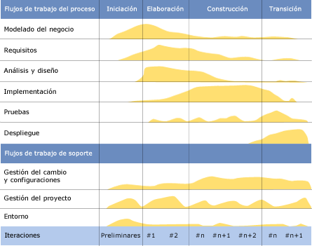
Figura 1: Proceso RUP
RUP promueve la documentación continua, la validación temprana y el refinamiento progresivo de los entregables. Esta metodología ha permitido abordar el proyecto de forma controlada y organizada, asegurando que cada decisión esté respaldada por una fase de análisis y que los avances se consoliden iterativamente.

3.2 Modelo del dominio
Como parte de esta primera fase, se ha elaborado un modelo del dominio, que permite representar de forma visual y estructurada las principales entidades del sistema, así como las relaciones entre ellas. Esta representación ayuda a identificar los objetos clave con los que interactúan los usuarios y los procesos automatizados, y sirve de base tanto para el diseño de la base de datos como para la definición de funcionalidades.
La siguiente imagen muestra el modelo del dominio del sistema: (véase Figura 2)
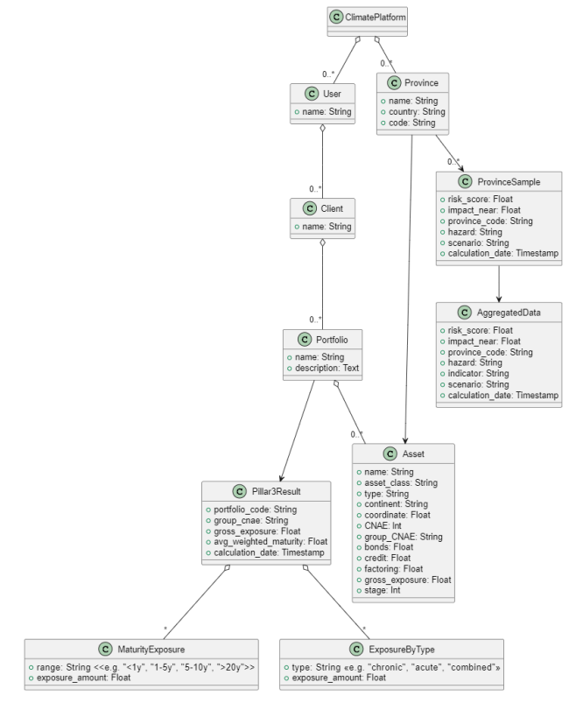
Figura 2: Modelo del dominio del sistema
Este modelo refleja las entidades principales del sistema y su relación jerárquica y funcional. A continuación se destacan sus componentes clave:
- ClimatePlatform actúa como entidad raíz conceptual que agrupa el sistema completo.
- User representa al usuario que accede a la plataforma y gestiona clientes.
- Client está vinculado a un usuario y representa a una empresa que envía portfolios para ser analizados.
- Portfolio contiene los activos financieros enviados por el cliente, y es la unidad de análisis sobre la que se realiza el cálculo de riesgos.
- Asset representa cada activo individual dentro de un portfolio. Contiene atributos financieros y características geográficas.
- Pillar3Result almacena los resultados del análisis conforme al marco regulatorio financiero, y se vincula a otras entidades como MaturityExposure y ExposureByType, que descomponen las exposiciones en función del vencimiento o tipo de riesgo.
- Province y ProvinceSample representan la ubicación geográfica y sus muestras, necesarias para calcular riesgos físicos a nivel territorial.
- AggregatedData recoge los resultados globales de riesgo por provincia, escenario, hazard e indicador.

3.3 Vista de casos de uso
Como parte del proceso de obtención de requisitos siguiendo el modelo RUP, se ha elaborado un diagrama de casos de uso que refleja las principales interacciones del usuario con el sistema. Esta vista permite identificar de forma sencilla y estructurada las funcionalidades clave que la plataforma debe ofrecer desde la perspectiva del usuario final. A continuación, se muestra el diagrama de casos de uso desarrollado para este proyecto: (véase Figura 3)
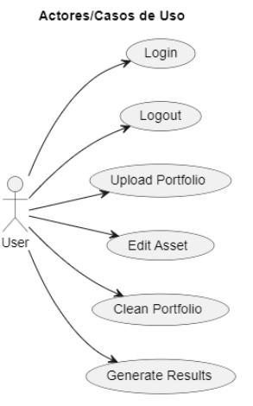
Figura 3: Casos de uso
En este modelo, se identifica un único actor principal: el User, es decir, el usuario autenticado que interactúa con la plataforma a través de la interfaz web. Las funcionalidades que puede ejecutar son las siguientes:
- Login: el usuario inicia sesión en el sistema utilizando autenticación delegada mediante GitLab.
- Logout: el usuario cierra su sesión de forma segura, finalizando el acceso a la plataforma.
- Upload Portfolio: permite al usuario cargar un nuevo portfolio en formato JSON. Esta acción es el punto de entrada al proceso de análisis.
- Edit Asset: tras la carga del portfolio, el usuario puede visualizar los datos y realizar ajustes en los activos antes del análisis.
- Clean Portfolio: si el usuario desea cancelar el proceso, puede eliminar el portfolio cargado y volver a la pantalla principal.
- Generate Results: una vez validados los datos, el usuario lanza el cálculo automático de los riesgos asociados al portfolio. Al finalizar el análisis, podrá descargar los resultados.
Este conjunto de casos de uso representa el flujo completo de interacción del usuario con la funcionalidad principal desarrollada en el proyecto.

3.4 Contexto de los casos de uso
Para comprender mejor la dinámica de los casos de uso definidos en la plataforma, se ha desarrollado un diagrama de estados que muestra el flujo general de la aplicación desde el punto de vista del usuario. Esta representación permite visualizar de forma clara cómo evolucionan los estados del sistema en función de las acciones del usuario y cuál es el orden lógico entre las operaciones disponibles.
A continuación, se muestra el diagrama de contexto de los casos de uso: (véase Figura 4)

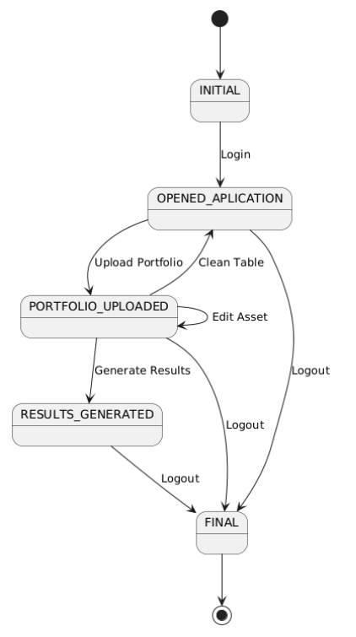
Figura 4: Contexto de los casos de uso
El ciclo de interacción comienza en el estado INITIAL, que representa la entrada al sistema. A partir de ahí, el flujo se desarrolla de la siguiente manera:
Login: al iniciar sesión correctamente, el usuario accede al estado OPENED_APLICATION, desde donde puede interactuar con la funcionalidad principal del sistema.
En este estado, puede optar por:
- Subir un portfolio (Upload Portfolio), lo que lleva al estado PORTFOLIO_UPLOADED.
- Limpiar la tabla (Clean Table), lo que reinicia el entorno sin abandonar la aplicación.
Una vez cargado un portfolio, el usuario puede:
- Editar los activos (Edit Asset) dentro del estado PORTFOLIO_UPLOADED.
- Generar resultados (Generate Results), lo que conduce al estado RESULTS_GENERATED, donde los análisis ya están disponibles.
Desde cualquier estado posterior al login, el usuario puede realizar Logout, lo que conduce al estado final del sistema FINAL.
Este diagrama permite observar cómo la lógica de negocio guía al usuario desde la carga inicial de datos hasta la obtención de los resultados, pasando por puntos de validación y edición que aseguran la calidad del análisis. También muestra que el sistema está diseñado para ser flexible: el usuario puede cancelar o reiniciar el flujo en cualquier momento sin necesidad de abandonar completamente la aplicación.

3.5 Especificaciones de los casos de uso
A continuación se presentan las especificaciones de los principales casos de uso del sistema, donde se detalla cómo debe comportarse la plataforma ante las distintas acciones del usuario, permitiendo así validar los requisitos funcionales y garantizar una implementación coherente con los objetivos del proyecto. (véase Figura 5, Figura 6, Figura 7, Figura 8, Figura 9, Figura 10)

3.5.1 Login
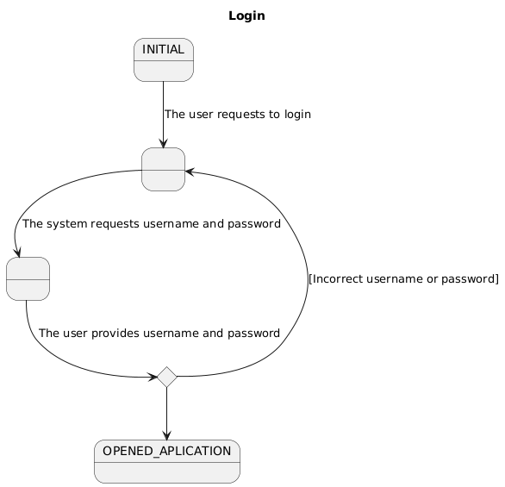
Figura 5: Login

3.5.2 Logout
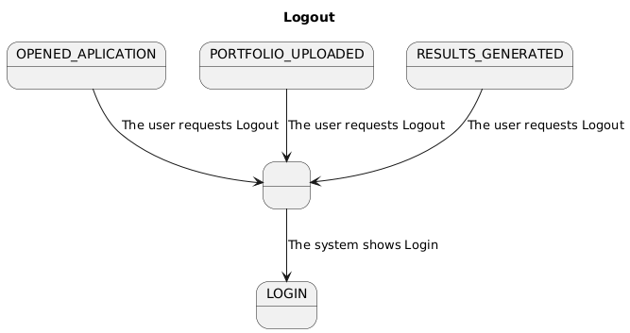
Figura 6: Logout

3.5.3 Upload portfolio
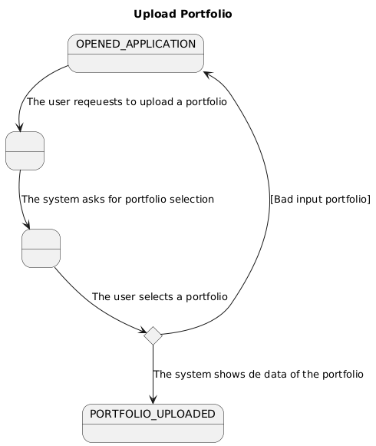
Figura 7: Upload portfolio

3.5.4 Edit asset
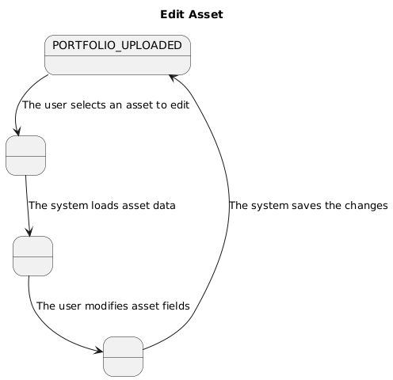
Figura 8: Edit Asset

3.5.5 Clean portfolio
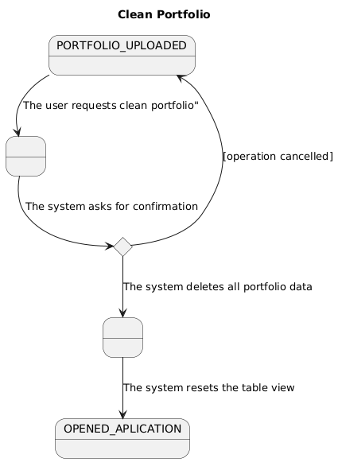
Figura 9: Clean portfolio

3.5.6 Generate results
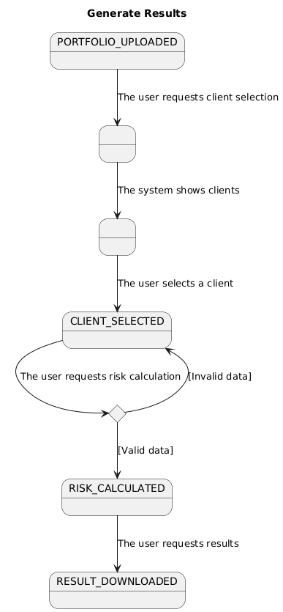
Figura 10: Generate results

3.6 Prototipo de interfaz de usuario
Durante las primeras fases del diseño del sistema, se elaboraron dos prototipos funcionales de la interfaz de usuario, con el objetivo de validar tanto la experiencia de uso como la lógica de interacción antes de proceder con el desarrollo final. Estos prototipos fueron fundamentales para visualizar el flujo que seguiría el usuario desde el momento en que accede al sistema hasta la carga y tratamiento del portfolio.

3.6.1 Pantalla inicial
El primer prototipo corresponde a la pantalla inicial, que se muestra al usuario antes de subir cualquier portfolio. Esta vista permite realizar la carga de un archivo JSON y valida que el formato sea correcto. A través de un diseño sencillo e intuitivo, se buscó que la interacción fuera clara y directa, facilitando el inicio del proceso sin necesidad de conocimientos técnicos previos. Esta primera etapa del prototipo sirvió para confirmar el punto de entrada del flujo y comprobar cómo guiar al usuario hasta el siguiente paso. (véase Figura 11)
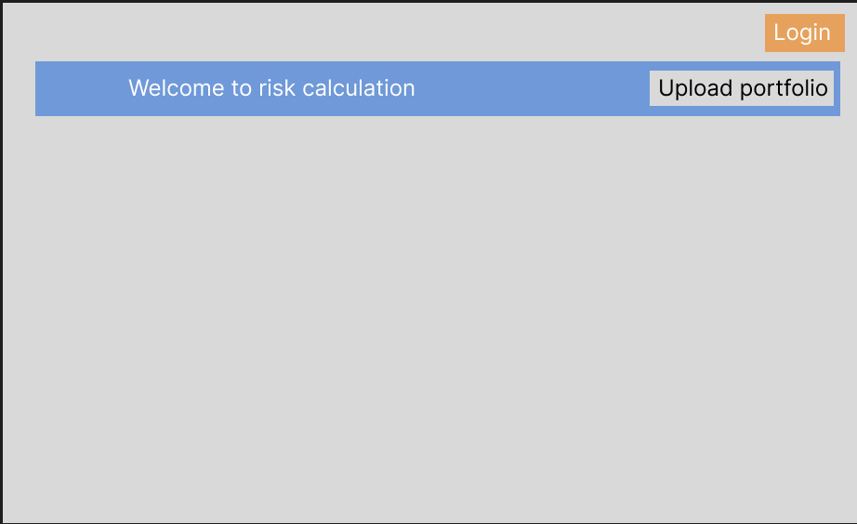
Figura 11: Pantalla inicial

3.6.2 Vista del portfolio
El segundo prototipo representa la pantalla que se muestra tras la subida de un portfolio válido. En esta vista se incluye una tabla dinámica que muestra el contenido completo del portfolio cargado, permitiendo la revisión visual de los datos, la edición de celdas si es necesario, la selección del cliente al que pertenece el portfolio, y la activación del proceso de cálculo de riesgos. Este segundo prototipo fue clave para diseñar una experiencia fluida que combinara la validación de datos, la selección contextual y el inicio del análisis, todo desde un mismo panel visual. (véase Figura 12)
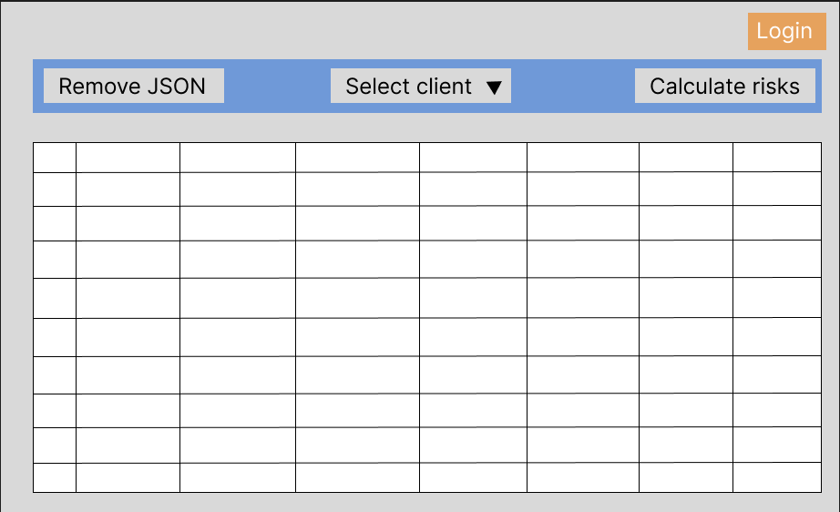
Figura 12: Vista del portfolio

Capítulo 4: Análisis
En esta sección se realiza el análisis funcional y estructural del sistema desarrollado, partiendo de los requisitos definidos previamente. Para ello, se detallan los componentes lógicos que forman parte del sistema. Este análisis permite establecer las bases sobre las que se ha construido la solución, garantizando la coherencia entre los objetivos del proyecto, el diseño técnico y la implementación final.

4.1 Análisis de la arquitectura
La arquitectura lógica del sistema se ha estructurado siguiendo el patrón MVC (Modelo–Vista–Controlador), con el objetivo de lograr una separación clara entre la presentación, la lógica de negocio y el acceso a los datos. Este enfoque modular facilita el mantenimiento, la escalabilidad y la reutilización del código.
A continuación se muestra el diagrama de paquetes que representa la organización del sistema en vistas, controladores y modelos: (véase Figura 13)

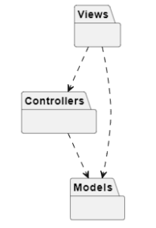
Figura 13: Diagrama de paquetes
En el esquema superior se representa cómo cada uno de los paquetes se relaciona con los demás:
- El paquete Views (Vistas) gestiona la interacción con el usuario y presenta la información en la interfaz.
- El paquete Controllers (Controladores) coordina la lógica de la aplicación, actuando como intermediario entre vistas y modelos.
- El paquete Models representa las estructuras de datos y operaciones sobre la base de datos.
El flujo general del sistema parte de la vista (por ejemplo, una acción del usuario en la web), pasa por el controlador correspondiente, que consulta o modifica los modelos, y finalmente devuelve la respuesta para ser mostrada.

4.2 Análisis de clases y paquetes
En este apartado se presentan los paquetes más relevantes del sistema, así como las clases que los componen, sus relaciones y sus principales atributos y métodos. Este análisis resulta clave para comprender la lógica interna del sistema y cómo se distribuye el comportamiento entre las distintas partes que lo conforman.

4.2.1 Paquete de vistas (View)
Este paquete agrupa las clases responsables de renderizar las diferentes secciones de la interfaz gráfica. Cada clase vista está directamente asociada a una funcionalidad específica: (véase Figura 14)
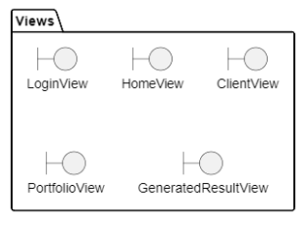
Figura 14: Paquete de vistas
- LoginView: pantalla de autenticación del usuario mediante GitLab.
- HomeView: página principal tras el inicio de sesión.
- ClientView: permite seleccionar o gestionar los clientes para los que se realizan análisis.
- PortfolioView: encargada de la carga, edición y validación de portfolios.
- GeneratedResultView: vista final donde el usuario puede seleccionar y descargar los resultados del análisis.
Estas clases se comunican con sus respectivos controladores para enviar datos, solicitar procesamiento o recibir resultados.

4.2.2 Paquete de controladores (Controllers)
Este paquete implementa la lógica de negocio y coordina las operaciones entre vistas y modelos: (véase Figura 15)
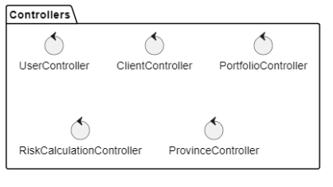
Figura 15: Paquete de controladores
- UserController: gestiona el inicio y cierre de sesión, autenticación, y datos del usuario activo.
- ClientController: se encarga de la gestión de clientes asociados al usuario.
- PortfolioController: maneja la carga, validación y almacenamiento de portfolios.
- RiskCalculationController: inicia y gestiona el proceso de análisis automático, lanzando los DAGs de Airflow.
- ProvinceController: recupera información geográfica y datos asociados a provincias, utilizados en los análisis.
Cada controlador actúa como capa intermedia entre las vistas y el modelo de datos, orquestando la lógica sin mezclar responsabilidades de presentación ni acceso directo a la base de datos.

4.2.3 Paquete de modelos (Models)
Este paquete forma parte del diseño lógico y refleja los objetos que se utilizan en la capa de negocio, tanto en el backend como en la gestión de datos: (véase Figura 16)
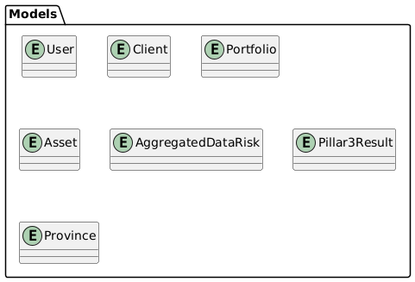
Figura 16: Paquete de modelos
- User: representa al usuario que accede al sistema y que puede estar vinculado a uno o varios clientes.
- Client: entidad que identifica a una empresa o institución para la que se realiza el análisis de riesgos.
- Portfolio: conjunto de activos financieros que pertenece a un cliente y que será objeto de análisis.
- Asset: cada uno de los activos individuales dentro de un portfolio, con sus atributos financieros y geográficos.
- Province: entidad que representa las provincias geográficas necesarias para el cálculo del riesgo climático territorial.
- AggregatedDataRisk: resultado agregado del análisis de riesgo por provincia, escenario y hazard.
- Pillar3Result: resultados del análisis financiero según los criterios regulatorios establecidos en el marco Pilar 3.

4.3 Análisis de casos de uso
El análisis de casos de uso permite identificar las principales interacciones entre los usuarios y el sistema, describiendo de forma clara qué funcionalidades están disponibles y cómo se comporta la plataforma frente a distintas acciones. A partir de los requisitos recopilados y del modelo de dominio, se han definido los casos de uso más representativos, los cuales sirven como guía tanto para el diseño de la interfaz como para la implementación lógica del sistema.
Este análisis proporciona una visión global del comportamiento esperado, estableciendo el alcance funcional del sistema y facilitando la posterior validación del mismo. A continuación, se presentan los principales casos de uso y su relación con los actores implicados.
(véase Figura 17, Figura 18, Figura 19, Figura 20, Figura 21)

4.3.1 Login
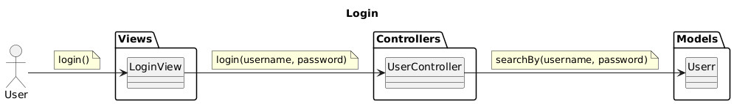
Figura 17: Caso de uso_Login

4.3.2 Upload portfolio
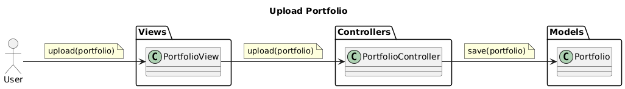
Figura 18: Caso de uso_Upload portfolio

4.3.3 Edit asset
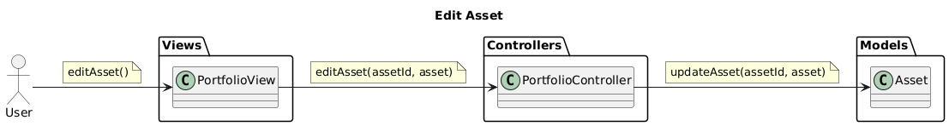
Figura 19: Caso de uso_Edit asset

4.3.4 Clean portfolio
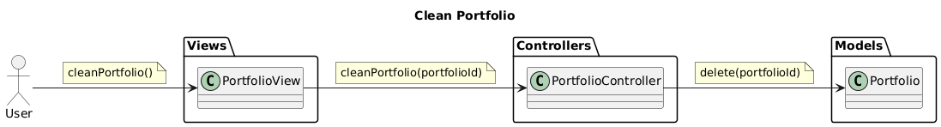
Figura 20: Caso de uso_Clean portfolio

4.3.5 Generate results
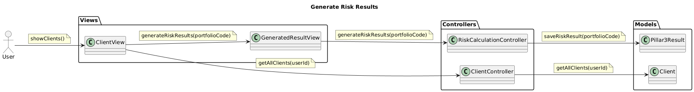
Figura 21: Caso de uso_Generate results

Capítulo 5: Desarrollo
En este apartado se detallan las distintas fases del proceso de desarrollo del sistema, desde la creación de la base de datos hasta la implementación del frontend, backend y los procesos automáticos.
Se describen las tecnologías empleadas, las decisiones de diseño adoptadas y la forma en que se han abordado los distintos retos técnicos. Además, se incluyen detalles sobre la construcción de la interfaz de usuario, la definición de la API, la automatización del cálculo de riesgos mediante flujos de trabajo, y la gestión del almacenamiento de resultados.

5.1 Desarrollo de la base de datos
Una vez seleccionada PostgreSQL como motor de base de datos, se procedió al diseño del modelo relacional, definiendo las entidades principales, las relaciones entre ellas y los tipos de datos más apropiados para cada campo. El objetivo fue construir una estructura clara, bien normalizada y preparada para escalar en número de usuarios, documentos y resultados analíticos. A continuación, se describen las principales tablas creadas:

5.1.1 Tablas de la base de datos
- Tabla de usuarios (user)
En esta tabla se almacena la información de los usuarios con acceso a la plataforma.
- username: identificador único del usuario.
- name: nombre visible del usuario en la plataforma.
- Tabla de clientes (client)
Contiene los datos de los clientes (empresas) vinculados a un usuario gestor.
- username: identificador interno del cliente.
- name: nombre del cliente.
- user: identificador único del usuario vinculado.
- Tabla de portfolios (portfolio)
Cada portfolio representa un conjunto de activos enviados por un cliente para ser procesado.
- name: nombre del portfolio.
- description: descripción breve.
- client: cliente al que pertenece.
- Tabla de activos (asset)
Recoge la información detallada de cada activo financiero cargado en un portfolio.
- asset_class: tipo de activo.
- type: subcategoría o naturaleza del activo.
- location_coord: coordenadas geográficas.
- province_code: ubicación administrativa.
- group_cnae: clasificación CNAE del activo.
- gross_exposure: valor de exposición del activo.
- Otros campos: bonos, créditos, ratings, fechas de vencimiento, etc.
- Tabla de provincias (province)
Tabla de referencia para codificar ubicaciones geográficas por nombre, país y código.
- code: código único de la provincia.
- name: nombre de la provincia.
- country: país correspondiente.
- Tabla de escenarios (scenario)
Representa distintos escenarios de análisis (por ejemplo, base, riesgo extremo, etc.).
- code: código del escenario.
- name: nombre descriptivo.
- Tabla de indicadores (indicator)
Contiene los distintos indicadores utilizados en los cálculos de riesgo.
- code: identificador del indicador.
- name: nombre del indicador.
- Tabla de riesgos (hazard)
Recoge los riesgos físicos o climáticos modelados en el sistema.
- code: código del riesgo.
- name: nombre del riesgo (por ejemplo, inundación, sequía).
- Tabla de indicadores por escenario (indicator_scenario)
Tabla de relación que vincula qué indicadores se aplican en qué escenarios.
- indicator: referencia al código del indicador.
- scenario: referencia al código del escenario.
- Tabla de riesgos por indicador (hazard_indicator)
Relaciona riesgos con los indicadores asociados.
- hazard: código del riesgo.
- indicator: código del indicador.
- Tabla de resultados agregados (aggregated_data)
Recoge resultados analíticos como puntuaciones de riesgo o impacto para combinaciones provincia–escenario–riesgo.
- risk_score: puntuación de riesgo.
- impact_mean: impacto medio.
- Tabla de Pilar 3 (pillar3_result)

Contiene información agregada por portfolio conforme a criterios de regulación financiera (Pilar 3).

- portfolio_code: portfolio al que pertenece.
- Métricas: exposición crediticia, vencimientos, riesgo crónico o agudo, deterioro contable, etc.
- calculation_date: fecha de cálculo.

- Tabla intermedia Pilar 3 (pillar3_intermediate)

Almacena resultados intermedios previos al agregado final de Pilar 3, por portfolio, provincia y grupo CNAE.

- portfolio_code, province_code, group_cnae: claves de agrupación.
- Métricas intermedias: madurez media, exposición, flags de riesgo.
- calculation_date: metadatos de cálculo.

- Tabla de riesgos por provincia (province_sample_risk)

Resultados de riesgo aplicados a muestras geográficas.

- risk_score, impact_mean: resultados calculados.
- province_code, hazard, scenario, indicator: contexto del cálculo.
- location_coord: coordenada geográfica.
- calculation_date: fecha de cálculo.

- Tabla de provincias con mayor riesgo (provinces_greatest_risk_score)

Tabla resumen para mostrar provincias con mayor puntuación de riesgo a distintos plazos.

- short_term_risk_score, medium_term_risk_score: valores numéricos.
- province_code, risk_type, calculation_date: contexto del dato.

- Tabla de sectores económicos (group_cnae)

Tabla auxiliar con la clasificación CNAE (sector económico) asociada a portfolios y activos.

- code: identificador.
- main, name: nombre del grupo CNAE y descripción asociada.

5.1.2 Índices y optimización
Además de los índices que PostgreSQL genera automáticamente sobre las claves primarias y foráneas definidas en el modelo relacional, durante el desarrollo del sistema se identificó un único caso en el que fue necesario crear un índice adicional manual para garantizar un rendimiento adecuado en las consultas.
Este caso corresponde a la tabla province_sample_risk, que almacena los resultados del cálculo de riesgo para muestras geográficas de distintas provincias. Esta tabla crece rápidamente en volumen, ya que:
- Por cada provincia se almacenan múltiples samples o puntos geográficos analizados.
- Actualmente se manejan 76 provincias, esto puede ir agrandando a medida que vayan insertando nuevas provincias en los portfolios, y cada una puede llegar a tener cientos de miles de muestras (por ejemplo, hasta 400.000 filas para la provincia de Barcelona).
- Estos cálculos se ejecutan de forma mensual, generando nuevos conjuntos de datos en cada ejecución.
Como resultado, la tabla puede alcanzar decenas de millones de filas, lo que afecta directamente al rendimiento de las consultas si no se optimiza adecuadamente.
Para mejorar el acceso a los datos, se ha creado un índice compuesto sobre los campos province_code y calculation_date, que son los más utilizados en las consultas del sistema. Este índice permite acelerar las operaciones de lectura que filtran por provincia y por fecha, especialmente en procesos de agregación o análisis geográfico.
Gracias a esta optimización, el sistema puede ofrecer tiempos de respuesta adecuados incluso con grandes volúmenes de datos en esta tabla concreta, manteniendo la eficiencia general del sistema.

5.2 Desarrollo del frontend
La plataforma desarrollada cuenta con una interfaz web moderna e intuitiva, implementada con React y estilizada mediante la librería MUI (Material UI). Su diseño se ha centrado en ofrecer una experiencia clara y eficiente al usuario, permitiendo una navegación fluida entre distintas funcionalidades y minimizando la complejidad en la interacción con el sistema.
La interfaz está dividida en secciones que corresponden a las distintas funcionalidades de la plataforma. En esta memoria se describe únicamente la sección correspondiente al cálculo de riesgos, que es el módulo principal desarrollado en el contexto de este proyecto.

5.2.1 Sección de cálculos de riesgo
Esta sección permite a los usuarios subir sus portfolios (libros bancarios en formato JSON), visualizarlos, validarlos y lanzar el cálculo automatizado de los riesgos asociados. Está compuesta por varias vistas o pantallas que guían al usuario a través del proceso:

5.2.2 Pantalla de subida de portfolios
Esta es la pantalla inicial de la sección y actúa como punto de entrada para el usuario. Su funcionalidad principal es permitir la carga de documentos JSON que representan portfolios de activos financieros:
- El usuario selecciona un archivo desde su dispositivo.
- El sistema realiza una verificación automática del formato del archivo, comprobando que se trata de un archivo JSON válido.
- Si el archivo es válido, el usuario es redirigido automáticamente a la siguiente pantalla.
- En caso de error de formato, se muestra un mensaje indicando que el archivo no es válido.

5.2.3 Pantalla de visualización y edición del portfolio
Una vez cargado correctamente el archivo, se accede a una pantalla que muestra el contenido del portfolio de forma estructurada.
Esta vista permite al usuario:
- Visualizar todos los datos cargados: activos, campos asociados, valores y estructura del archivo.
- Editar los datos si es necesario: si el usuario detecta errores o inconsistencias en el archivo, puede realizar modificaciones directamente desde esta pantalla antes de continuar con el cálculo.
- Seleccionar el cliente al que pertenece el portfolio: mediante un selector desplegable se elige a qué cliente se vincula el análisis.
- Eliminar el portfolio: si se decide no continuar con el proceso, el usuario puede eliminar el documento y volver a la pantalla principal.
Esta pantalla tiene como objetivo garantizar que los datos que se van a procesar son correctos, completos y están vinculados a la entidad adecuada antes de proceder con el análisis.

5.2.4 Lanzamiento del cálculo de riesgos
Una vez verificado y configurado el portfolio, el usuario puede iniciar el análisis automático mediante un botón de acción.
Al pulsar el botón, se lanza el proceso de cálculo de riesgos, el cual es gestionado por Apache Airflow de forma asincrónica.
Durante la ejecución, el sistema puede mostrar un estado de espera o notificación de progreso.

5.2.5 Descarga de resultados
Cuando el cálculo ha finalizado, se abre un diálogo de selección de resultados.
Este diálogo permite al usuario elegir qué conjuntos de datos desea descargar (por ejemplo: resultados Pilar 3, datos agregados, riesgos por provincia, etc.).
Los archivos generados podrán ser descargados y almacenados localmente para su análisis, archivado o uso posterior en informes.

5.2.6 Desarrollo técnico de la interfaz
La implementación del frontend se ha llevado a cabo utilizando React, una de las bibliotecas más populares del ecosistema JavaScript para el desarrollo de interfaces de usuario. React permite construir componentes reutilizables, gestionar el estado de forma eficiente y crear aplicaciones web reactivas con una estructura mantenible.
Para el diseño visual y la experiencia de usuario, se ha utilizado la librería MUI (Material UI), que proporciona un amplio conjunto de componentes predefinidos basados en las guías de estilo de Material Design de Google. Gracias a esta librería ha sido posible construir una interfaz profesional, visualmente coherente y responsive, sin necesidad de definir estilos desde cero.
Además, se ha integrado la librería react-toastify, que se ha utilizado para mostrar notificaciones no intrusivas al usuario en distintos momentos del flujo, como por ejemplo:
- Confirmación de carga exitosa de archivos.
- Errores en el formato del documento.
- Finalización del cálculo de riesgos.
- Mensajes de advertencia o validación.
Estas notificaciones mejoran la experiencia de uso, aportando feedback inmediato de forma clara y sencilla.
En cuanto al acceso a la plataforma, se ha implementado un sistema de autenticación mediante GitLab, reutilizando la infraestructura ya existente en Arfima. El login se realiza a través de OAuth2, lo que permite que únicamente usuarios autorizados —vinculados a una cuenta de GitLab interna— puedan acceder a las funcionalidades del sistema. Esta integración garantiza un nivel de seguridad adecuado, aprovechando un proveedor de autenticación robusto, ampliamente utilizado y con control centralizado de permisos.

5.3 Desarrollo del backend y API
El backend del sistema ha sido implementado con FastAPI, un framework moderno para la construcción de APIs REST que destaca por su rapidez, claridad y soporte para tipado estático con Python. Gracias al uso de Pydantic para la validación de datos de entrada, y a su generación automática de documentación mediante OpenAPI, FastAPI ha facilitado el desarrollo de una API robusta, segura y fácilmente integrable con el frontend y otros servicios de la plataforma.
La API cuenta con tres endpoints principales, que permiten cubrir el flujo completo de autenticación, ejecución de análisis y recuperación de resultados. A continuación se describen en detalle.

5.3.1 GET/validate_codegl
Este endpoint gestiona la autenticación del usuario a través de GitLab. Cuando el usuario inicia sesión mediante GitLab, se genera un código de autorización temporal (OAuth2) que se envía a este endpoint.
La API se encarga de validar ese código realizando una petición al servidor de autenticación de GitLab. Si el código es correcto, se devuelve un token de acceso que se utilizará en las siguientes peticiones para identificar al usuario. Este token permite mantener una sesión segura, sin necesidad de gestionar credenciales directamente desde la plataforma.

5.3.2 POST/calculate_portfolio_risks
Este es el endpoint principal del sistema, encargado de iniciar el cálculo automático de riesgos financieros sobre los activos incluidos en un portfolio.
El cuerpo de la petición debe seguir la estructura definida por la clase PortfolioRequest, que contiene información sobre el cliente, el nombre del portfolio y una lista de activos con todos los campos necesarios para el análisis. Esta estructura asegura que los datos sean válidos, completos y que cumplan con los requisitos del sistema antes de iniciar el procesamiento.
Estructura esperada:
class PortfolioItem(BaseModel):
id: int
asset_id: str
name: str
asset_class: str
type: str
latitude: float
longitude: float
address: str
CNAE: int
group_CNAE: str
debt_securities: float
loans: float
advances: float
equity: float
gross_exposure: float
maturity: str
stage: int
physical_collateral: float
collateral_lat: float
collateral_lon: float
financial_collateral: float
tangible_to_total_ratio: float
class PortfolioRequest(BaseModel):
client_id: str
portfolio_assets: List[PortfolioItem]
portfolio_name: str
Cuando el endpoint recibe la solicitud, lanza un DAG específico en Apache Airflow que se encarga de procesar los activos, aplicar los cálculos correspondientes (como análisis de exposición, escenarios de riesgo, Pilar 3, etc.), y guardar los resultados en el sistema de almacenamiento.

5.3.3 POST/retrieve_pipeline_results
Este endpoint permite recuperar los resultados generados tras la ejecución del cálculo de riesgos. Los resultados se almacenan en MinIO [15], un sistema de almacenamiento compatible con Amazon S3 que funciona como backend de archivos para la plataforma.
El usuario envía una solicitud indicando qué archivos desea descargar. Esta solicitud se estructura mediante la clase CustomRetrieveResultsRequest, que especifica el cliente, el tipo de cliente y una lista con los nombres de los archivos seleccionados.
Estructura esperada:
class CustomRetrieveResultsRequest(BaseModel):
client: str
client_type: str
files_to_download: List[str]
La API accede al almacenamiento, recupera los archivos indicados y genera un archivo comprimido .zip con todos los resultados solicitados. Este archivo es enviado como respuesta para que el usuario pueda guardarlo localmente o usarlo en su análisis posterior.

5.4 Pruebas y validación de la UI y API
Además del desarrollo funcional de los distintos módulos, se ha implementado una capa de pruebas automatizadas para garantizar el correcto funcionamiento del sistema. En el caso de la interfaz de usuario, desarrollada en React, se han creado tests utilizando la herramienta Vitest [16], que permiten comprobar el comportamiento de los distintos componentes y su respuesta ante las acciones del usuario. Por otro lado, en la API desarrollada con FastAPI, se han implementado pruebas utilizando Pytest [17], que cubren la validación de los endpoints, las respuestas esperadas ante distintos escenarios, y el manejo de errores. Estas pruebas han contribuido a asegurar la estabilidad del sistema, facilitando su mantenimiento y reduciendo el riesgo de fallos en futuras modificaciones.

5.5 Almacenamiento de resultados en MinIO
Una parte clave del flujo de análisis de riesgos es la generación y almacenamiento de resultados una vez finalizado el procesamiento automático de los portfolios. Para ello, se ha implementado un sistema de almacenamiento basado en MinIO, una solución de cloud storage de Amazon S3.
MinIO permite gestionar objetos (archivos) de forma eficiente y segura, y ha sido desplegado como servicio independiente dentro del entorno Docker del proyecto. Esta solución ofrece alta compatibilidad con bibliotecas estándar del ecosistema Python, lo que facilita su integración tanto con los DAGs de Apache Airflow como con el backend desarrollado en FastAPI.

5.5.1 Función de MinIO dentro del sistema
Una vez que se ejecuta el cálculo de riesgos para un portfolio, los resultados se generan en distintos formatos y estructuras. Para que sean fácilmente interpretables por usuarios no técnicos —como los clientes que envían los datos—, los resultados son formateados automáticamente en archivos Excel (.xlsx).
Estos archivos se organizan por tipo de resultado (por ejemplo, Pilar 3, datos agregados por activo), por fecha de cálculo y por cliente y se almacenan en MinIO siguiendo una estructura jerárquica que permite mantener orden, trazabilidad y control de acceso.

5.6 Automatización con Apache Airflow
Una de las partes más importantes del sistema es la automatización del cálculo de riesgos sobre los portfolios enviados por los usuarios. Esta automatización se ha implementado utilizando Apache Airflow, que cumple el rol de controlador dentro de la arquitectura lógica tipo MVC del proyecto.
El uso de Airflow ha permitido transformar un proceso que anteriormente dependía de la ejecución manual de notebooks en un flujo estructurado, controlado y trazable, compuesto por tareas conectadas entre sí y ejecutadas de forma ordenada.
En el sistema se han definido varios DAGs (Directed Acyclic Graphs) que representan estos flujos de trabajo. Cada DAG contiene un conjunto de tareas que se ejecutan en secuencia o en paralelo, según las dependencias entre ellas.

5.6.1 Tipos de DAGs en el sistema
Dentro del sistema se han definido tres DAGs principales, que se dividen en dos categorías según su modo de ejecución:
- DAGs ejecutados bajo demanda
Estos DAGs se lanzan de forma directa a través de la API, en respuesta a una acción del usuario en la interfaz web. No están programados para ejecutarse automáticamente, sino que responden a eventos específicos iniciados desde el frontend. Los DAGs bajo demanda son:
El insert_portfolio_dag es uno de los DAGs que se ejecutan bajo demanda dentro del sistema. Este dag recibe como entrada tres parametros, primero el nombre del cliente, luego el nombre del portafolio, es decir el JSON que se ha subido a la plataforma, y por último los activos que contiene el portfolio.
Este DAG tiene como objetivo preparar y registrar en la base de datos toda la información asociada al nuevo portfolio, asegurando que los datos estén correctamente estructurados antes de que se inicie el análisis de riesgos.
El DAG está compuesto por tres tareas encadenadas, que se ejecutan de forma secuencial:
- Inserción del portfolio: La primera tarea consiste en registrar el portfolio en la base de datos. Para ello, se almacena la información básica, como el nombre del archivo y la relación con el cliente correspondiente. Esta tarea devuelve un identificador único del portfolio, que será utilizado en los pasos posteriores para vincular correctamente todos los activos.
- Inserción de provincias nuevas: A continuación, se revisan todos los activos cargados para comprobar si hacen referencia a provincias que aún no están registradas en la base de datos del sistema. En caso de detectar alguna provincia nueva, esta se inserta automáticamente. Además, se prepara una versión actualizada de la lista de activos, garantizando que todos los elementos contengan la información geográfica necesaria de forma coherente.
- Inserción de activos: Finalmente, se procede a almacenar cada uno de los activos financieros contenidos en el portfolio. Estos activos se vinculan al identificador generado en la primera tarea y se registran con todos sus atributos financieros, identificadores, coordenadas y datos regulatorios necesarios para el análisis posterior.

El pillar3_risk_exposure_dag es el segundo DAG que se ejecuta bajo demanda en el sistema, y forma parte del flujo que se activa cuando un usuario lanza el análisis de un portfolio desde la plataforma. Este DAG es responsable de realizar los cálculos de riesgo financiero conforme al estándar Pilar 3, así como de generar los archivos de resultados necesarios para su entrega al cliente.
El DAG está estructurado en cinco tareas principales, ejecutadas de forma secuencial:
- Obtener cliente del portfolio: En primer lugar, se identifica automáticamente a qué cliente pertenece el portfolio que ha sido analizado. Esto es necesario tanto para vincular correctamente los resultados como para nombrar adecuadamente los archivos generados. El nombre del cliente se utiliza en las tareas finales de exportación.
- Crear DataFrame intermedio: A continuación, se construye un conjunto de datos intermedio a partir de los activos contenidos en el portfolio. Esta operación filtra y transforma los datos para que tengan la estructura necesaria para el análisis. Es una etapa de preprocesamiento crítica, ya que garantiza la validez y consistencia de la información.
- Analizar exposición al riesgo: Sobre el conjunto de datos intermedio, se ejecuta el análisis de exposición financiera. Esta tarea calcula indicadores como el total de exposición, distribución por tipo de riesgo, madurez, grado de deterioro contable, entre otros. Los resultados se guardan temporalmente en estructuras en memoria para ser exportados a continuación.
- Exportar resultados intermedios (Excel): Una vez finalizado el análisis, se genera un archivo Excel con los resultados intermedios obtenidos en la fase previa. Este archivo está diseñado para ser interpretado fácilmente por técnicos o analistas financieros, y permite realizar validaciones adicionales si es necesario.
- Exportar resultados finales Pilar 3 (Excel): Por último, se genera el informe definitivo con los resultados finales del cálculo Pilar 3. Este archivo también se guarda en formato Excel y se almacena en el sistema MinIO, para que esté disponible en el paso final del flujo: la descarga por parte del usuario.
Ambos DAGs se activan mediante el endpoint POST /calculate_portfolio_risks, gestionado desde la API desarrollada con FastAPI.
Además, han sido diseñados como una función parametrizable, que permite recibir directamente los datos necesarios desde la API. Internamente, utilizan funciones asincrónicas para optimizar el acceso a la base de datos y reducir tiempos de espera innecesarios.
Los DAGs no tienen programación horaria, ya que están diseñados exclusivamente para ser lanzados en respuesta a una acción del usuario. Esto permite mantener una arquitectura reactiva, donde solo se ejecutan cuando realmente se necesitan, evitando un uso innecesario de recursos.
- DAG ejecutado automáticamente (programado)
El tercer DAG se ejecuta de forma automática y periódica, controlado por el scheduler interno de Airflow. Su objetivo no está ligado a una petición directa del usuario, sino al mantenimiento y actualización del sistema.
El province_sample_risk_dag es el DAG más importante del sistema, ya que se encarga de generar de forma periódica (mensual) los datos de riesgo físico por provincia, a partir de muestras geográficas detalladas. Esta información sirve como base para los cálculos posteriores realizados sobre portfolios individuales, por lo que su actualización regular es esencial para mantener la precisión y la validez de los resultados.
Este DAG se ejecuta automáticamente gracias al scheduler interno de Airflow, sin necesidad de intervención manual o petición externa desde la API. Estructura del DAG:
El DAG está compuesto por cuatro tareas principales, organizadas de forma secuencial y diseñadas para garantizar trazabilidad y rendimiento en el procesamiento:
- Obtener provincias: Esta primera tarea se conecta a la base de datos y recupera la lista de provincias activas para las cuales se desea realizar el análisis. Esta lista será utilizada dinámicamente por las siguientes tareas del DAG.
- Obtener puntos geográficos por provincia: Una vez conocidas las provincias, se generan múltiples tareas (una por provincia) que extraen las coordenadas geográficas (samples) de cada territorio. Estos puntos son los que se usarán para calcular el riesgo físico de forma granular, mejorando la calidad del resultado final.
- Calcular riesgo provincial a partir de simples: Esta tarea calcula el riesgo climático de cada muestra geográfica. Se ejecuta de forma paralela para todas las provincias utilizando la técnica de expand(), que permite a Airflow crear dinámicamente múltiples instancias de tarea (Task Instances), una por provincia.
- Agrupar los resultados y calcular el mayor riesgo por provincia: Finalmente, se agrupan los resultados obtenidos por muestra, se calcula el valor medio y se identifica el riesgo máximo por provincia. Esta información se guarda en la tabla provinces_greatest_risk_score para ser utilizada directamente por los usuarios o por análisis posteriores.
Uso de expand() y tareas dinámicas
Una de las funcionalidades clave utilizadas en este DAG es task.expand(), que permite crear dinámicamente tareas basadas en una lista de entrada. En este caso, tras obtener la lista de provincias, esta se pasa como parámetro a dos de las tareas siguientes (obtener samples y calcular riesgos), que se expanden generando una instancia de tarea por provincia.
Este enfoque ofrece grandes ventajas:
- Permite paralelizar tareas de forma controlada.
- Hace el DAG más flexible y escalable sin necesidad de definir cada tarea manualmente.
- Aumenta la eficiencia en la ejecución, ya que cada instancia trabaja sobre un subconjunto de datos.
En esta configuración es importante controlar la concurrencia de las tareas paralelizadas. Las tareas más costosas en términos de procesamiento, concretamente la de cálculo de riesgos por muestra y la de agrupación, se ejecutan con la restricción max_active_tis_per_dag=1. Esta configuración impide que Airflow ejecute más de una instancia del DAG completa al mismo tiempo, incluso si el scheduler ha lanzado varias ejecuciones por error o solapamiento.
Esta decisión es importante porque:
- Evita sobrecargar el servidor de procesamiento.
- Asegura que los datos insertados o actualizados en la base de datos no se solapen ni generen duplicados.
- Reduce el riesgo de conflictos de concurrencia al escribir resultados sobre las mismas tablas.
Además de lanzarlo de manera automática, se puede lanzar de manera manual, ya que puede recibir una lista de provincias como parámetro. Entonces solo haría el cálculo de las listas obtenidas en ese parámetro, pero siempre verificando si las provincias existen en la base de datos.

Capítulo 6: Resultados
Este apartado recoge los resultados obtenidos tras el desarrollo e integración de todos los componentes del sistema. Se presentan tanto los aspectos técnicos alcanzados como los funcionales, mostrando cómo cada parte implementada contribuye al cumplimiento de los objetivos del proyecto.
Se analizan los distintos módulos desplegados (interfaz web, API, automatización de procesos, almacenamiento y base de datos), así como los flujos de trabajo completos desde la carga de un portfolio hasta la obtención de resultados. Además, se ilustran los principales elementos visuales de la interfaz.

6.1 Frontend (React)
En la parte del frontend se ha desarrollado una interfaz web funcional y accesible que permite al usuario llevar a cabo todo el flujo de trabajo de forma visual. Desde esta interfaz se pueden cargar portfolios, revisar y modificar sus datos, ejecutar el cálculo de riesgos y descargar los resultados generados. Todo el diseño ha sido implementado con React, ofreciendo una experiencia clara e intuitiva para el usuario final.

6.2 API (FastAPI)
La API ha sido uno de los elementos centrales del sistema. Se ha encargado de recibir y validar las peticiones del frontend, coordinar el lanzamiento de procesos de análisis y facilitar la descarga de resultados. Se han creado varios endpoints clave que estructuran las funcionalidades del sistema y permiten mantener un flujo de comunicación estable y seguro entre los distintos componentes.

6.3 Automatización de procesos (Airflow)
Gracias a la incorporación de Apache Airflow, el sistema ha pasado de una ejecución manual de análisis a un modelo totalmente automatizado. Se han desarrollado varios flujos de trabajo que permiten procesar los datos de los portfolios, realizar los cálculos de riesgo y mantener actualizados los análisis de forma periódica. Esta automatización mejora la trazabilidad, reduce errores y permite escalar el procesamiento sin intervención humana.

6.4 Base de datos (PostgreSQL)
Se ha creado una base de datos relacional que almacena toda la información relevante del sistema, desde portfolios y activos hasta resultados de cálculo y datos geográficos. Su diseño permite una gestión estructurada de la información y un acceso eficiente a los datos en cada una de las fases del proceso.

6.5 Almacenamiento en la nube (MinIO)
Por último, se ha integrado un sistema de almacenamiento en la nube mediante MinIO, donde se guardan los resultados generados en formato de archivo. Estos resultados se organizan internamente por cliente y fecha, lo que permite una recuperación sencilla desde la interfaz y asegura la disponibilidad de los datos a largo plazo.

6.6 Representación del flujo de arquitectura funcional
La siguiente imagen ilustra de manera clara el flujo general de comunicación entre los distintos componentes del sistema durante una ejecución típica. Esta arquitectura representa cómo las distintas tecnologías implementadas interactúan entre sí para lograr un procesamiento completamente automatizado, desde la carga de datos hasta la entrega de resultados.
El proceso se inicia desde la parte superior izquierda, donde se encuentra la interfaz de usuario construida con React. Esta vista permite a los usuarios autenticarse, subir portfolios y lanzar el análisis de riesgos. Toda interacción iniciada en el frontend se traduce en una petición dirigida a la API desarrollada en FastAPI, que actúa como el núcleo de la lógica de negocio.
Desde la API, según el tipo de solicitud recibida, se pueden realizar dos acciones principales. Por un lado, si se trata de una consulta directa (por ejemplo, obtener clientes disponibles), la API accede a la base de datos PostgreSQL, que contiene toda la información estructurada del sistema. Por otro lado, si la acción del usuario requiere procesamiento, la API lanza uno de los DAGs de Apache Airflow, que se encarga de ejecutar de forma automatizada las distintas fases del análisis.
Una vez iniciado el flujo en Airflow, este también accede a la base de datos para leer los datos necesarios (activos, provincias, indicadores, etc.) y realizar los cálculos pertinentes. Cuando el procesamiento se completa, Airflow genera archivos Excel con los resultados, que son almacenados directamente en MinIO, un sistema de almacenamiento de objetos desplegado en la nube. Allí quedan organizados por cliente y fecha, preparados para ser recuperados.
Tras completar la ejecución de los DAGs, la API recibe una notificación de que el proceso ha finalizado correctamente. A partir de ese momento, si el usuario solicita la descarga de resultados desde la interfaz, la API accede a MinIO, recupera los archivos correspondientes y los devuelve comprimidos en formato .zip para que el usuario pueda descargarlos directamente desde su navegador. (véase Figura 22)
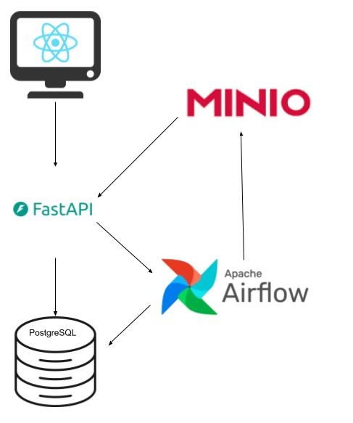
Figura 22: Flujo de arquitectura funcional

6.7 Resultados obtenidos en el frontend
El desarrollo del frontend ha dado como resultado una interfaz clara, funcional y centrada en la experiencia del usuario. A través de esta interfaz, los usuarios pueden interactuar con el sistema de forma sencilla para subir portfolios, revisar su contenido, lanzar el análisis de riesgos y descargar los resultados generados.
A continuación, se muestran algunas de las principales pantallas que componen la interfaz, junto con una breve descripción de su funcionalidad:
- Pantalla de carga del portfolio
La primera pantalla que ve el usuario tras autenticarse en la plataforma es la correspondiente a la carga del portfolio. Desde esta vista se ofrece una opción directa y accesible para subir un archivo en formato JSON que contenga los activos financieros que se desean analizar. El botón “Upload JSON” permite seleccionar el archivo desde el equipo local, y tras su validación, el sistema redirige automáticamente a la siguiente etapa del flujo. Esta vista inicial está diseñada para ser simple, limpia y centrada únicamente en la acción principal del usuario, facilitando una experiencia rápida y clara desde el primer momento. (véase Figura 23)
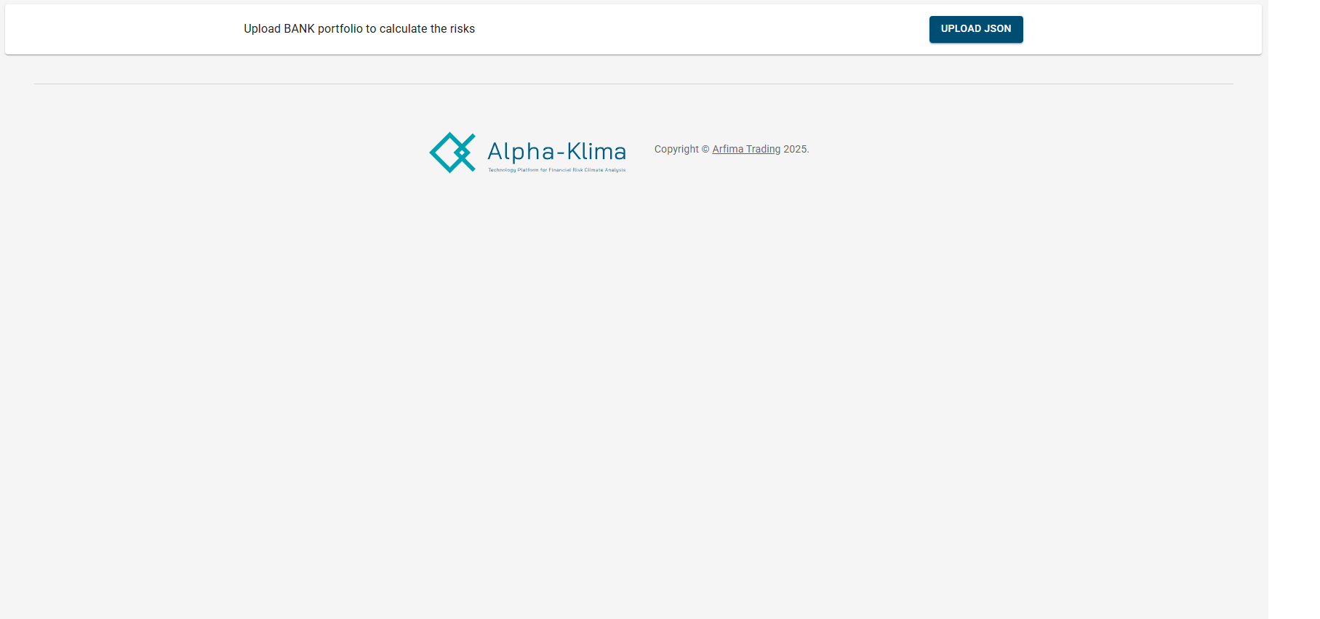
Figura 23: Pantalla de carga del portfolio
- Pantalla de visualización y validación del portfolio
Una vez que el usuario ha subido correctamente un archivo JSON con los datos del portfolio, el sistema redirige automáticamente a esta pantalla, donde se visualizan en formato de tabla todos los activos contenidos en el archivo. Cada fila representa un activo individual y muestra información clave como el nombre, la clase de activo, la localización, coordenadas, valores financieros (bonos, créditos, factoring, etc.) y datos regulatorios como el CNAE, la madurez o el estado.
Desde esta vista, el usuario puede revisar todo el contenido del archivo y realizar distintas acciones antes de lanzar el análisis. Puede, por ejemplo, modificar directamente cualquier celda de la tabla si detecta un valor erróneo o quiere ajustar la información de forma puntual. Además, tiene la posibilidad de eliminar el archivo cargado mediante el botón “Remove JSON” y volver a cargar uno nuevo. También se incluye un desplegable para seleccionar el cliente al que se asociará el análisis de riesgos.
Esta pantalla actúa como una fase de control previa al procesamiento automático, ofreciendo al usuario la posibilidad de validar, corregir y confirmar los datos que va a analizar, todo desde un entorno visual y accesible. (véase Figura 24Figura 16)
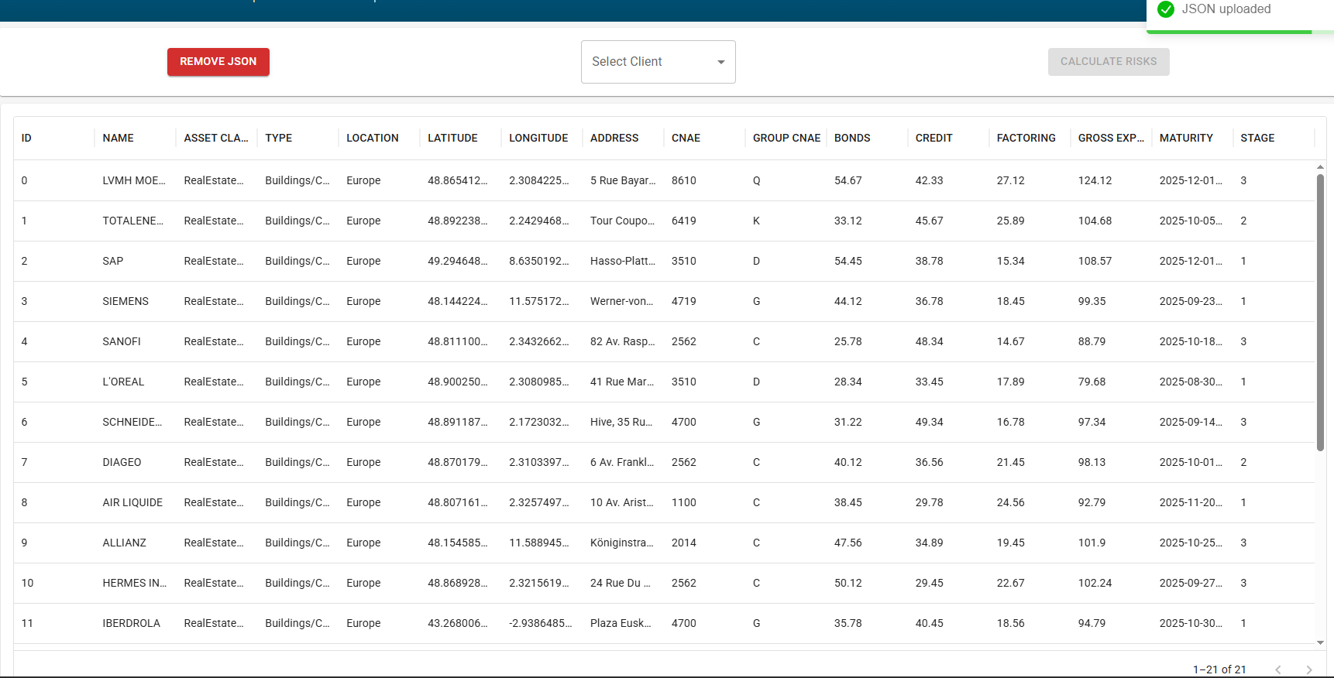
Figura 24: Pantalla de visualización y validación del portfolio
- Componente de selección de cliente
Como parte del flujo de validación del portfolio, el sistema incluye un componente desplegable que permite al usuario seleccionar el cliente al que se asociará el análisis. Este componente se muestra en la parte superior de la pantalla de visualización del portfolio, y presenta una lista con los nombres de los clientes disponibles.
La lista se carga automáticamente al inicio de la sesión, y su contenido depende del usuario que haya iniciado sesión. De este modo, cada usuario solo tiene acceso a los clientes que le han sido asignados previamente, lo que asegura una gestión controlada de los datos y evita errores en la asignación de portfolios.
Este paso es necesario para garantizar que los resultados generados posteriormente queden correctamente vinculados a la entidad correspondiente dentro de la plataforma. (véase Figura 25)
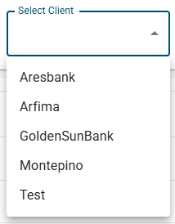
Figura 25: Componentes de selección de cliente
- Notificación de error por campos incompletos
Durante el proceso de validación y cálculo del portfolio, el sistema incluye mecanismos para detectar errores comunes en el archivo cargado. Uno de ellos es la ausencia de campos obligatorios. En caso de que falte alguna columna necesaria para realizar el análisis, se muestra automáticamente una notificación emergente como la que aparece en la imagen, indicando el tipo de error encontrado.
En este caso, el mensaje “Error calculating risks: Field required” informa al usuario de que el fichero no contiene todas las columnas requeridas para iniciar el cálculo de riesgos. Esta notificación está integrada en el sistema mediante el componente de alertas de la interfaz, y ofrece una forma clara y directa de informar al usuario sin interrumpir completamente el flujo.
Este tipo de validación contribuye a mejorar la experiencia de uso y a reducir errores posteriores en la ejecución del análisis. (véase Figura 26)

Figura 26: Notificación de error
- Diálogo de cálculo de riesgos
Una vez que el usuario ha revisado el contenido del portfolio, seleccionado al cliente correspondiente y lanzado el análisis, la plataforma muestra un diálogo de espera indicando que el sistema está procesando el archivo. Este mensaje informa al usuario de que el cálculo de riesgos se ha iniciado correctamente y que el sistema está trabajando en segundo plano con los datos proporcionados.
Durante esta fase, se ejecutan los DAGs definidos en Airflow y se generan los resultados que luego podrán ser descargados. La interfaz queda bloqueada temporalmente para evitar duplicidad de acciones y mostrar de forma clara que el sistema está ocupado. Esta retroalimentación visual mejora la experiencia de uso y evita confusiones sobre si la acción ha sido correctamente recibida. (véase Figura 27)
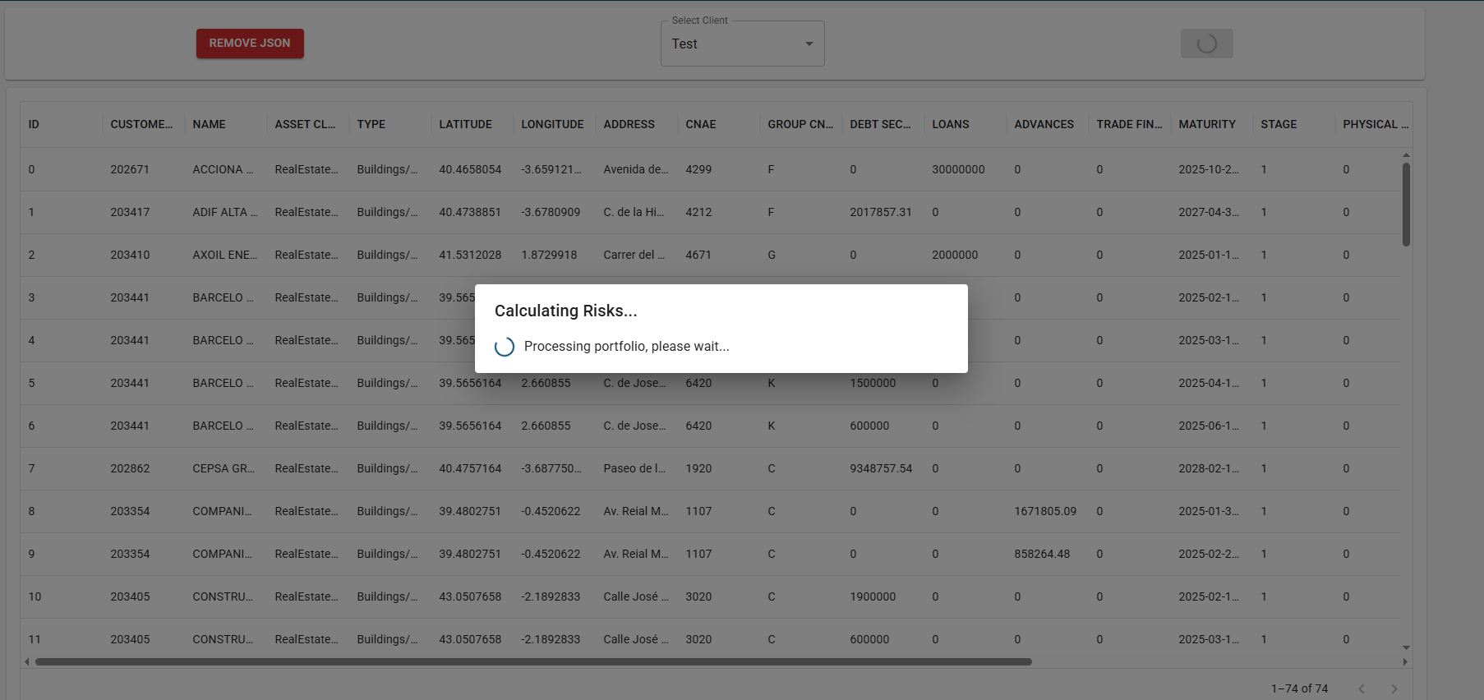
Figura 27: Diálogo de cálculos de riesgos
- Diálogo de descarga de resultados
Una vez finalizado el cálculo de riesgos, el sistema muestra una notificación de confirmación (“Portfolio risk calculation done”) y activa un diálogo emergente que permite al usuario iniciar el proceso de descarga. Este componente forma parte del flujo final del análisis, y tiene como objetivo facilitar el acceso directo a los informes generados por el sistema sin necesidad de navegar por rutas de archivos o recibirlos por otros medios.
El diálogo se presenta en forma de ventana superpuesta, clara y centrada en la interfaz, asegurando que el usuario perciba que el análisis ha finalizado correctamente y que los resultados ya están disponibles para su consulta o almacenamiento. La interacción continúa mediante un selector que permite elegir qué archivos se desean obtener. (véase Figura 28)
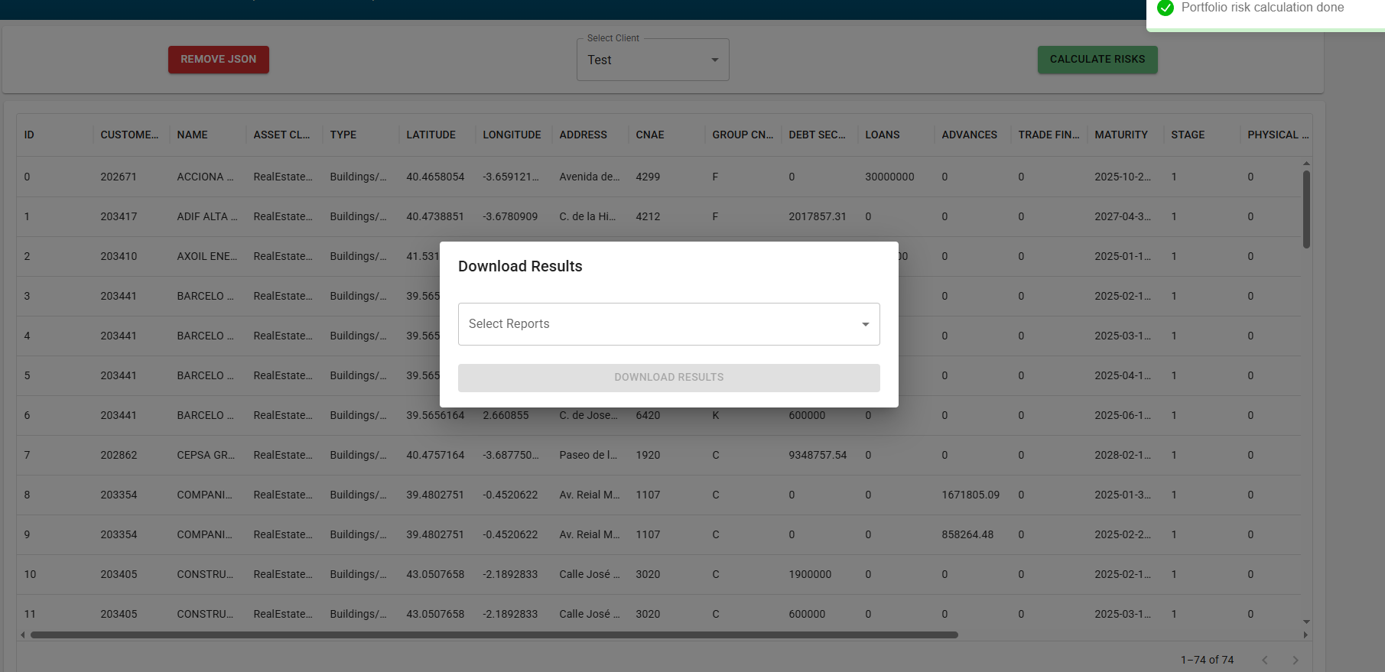
Figura 28: Diálogo de descarga de resultados
- Menú desplegable de selección de informes
Dentro del diálogo de descarga, el usuario puede seleccionar qué informes desea obtener mediante un menú desplegable. En este caso, las opciones disponibles incluyen “All” (para descargar todos los informes generados), “Risk per Exposure” (información detallada sobre la exposición financiera), y “Pillar III Template 5” (formato adaptado a reportes regulatorios según el marco Pilar 3). Este componente añade flexibilidad y control al proceso de descarga, adaptándolo a las necesidades del usuario final. (véase Figura 29)
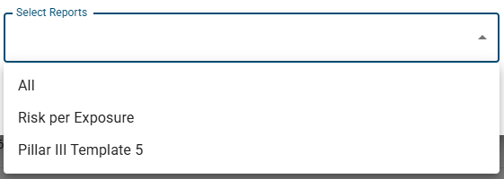
Figura 29: Menu de selección de informes
Una vez realizada la selección, la información se envía automáticamente a la API, que se encarga de buscar los archivos correspondientes dentro del sistema de almacenamiento MinIO. Si los resultados solicitados existen, la API genera un archivo .zip con los informes seleccionados y lo envía al frontend para que el usuario pueda descargarlo directamente desde el navegador. Este proceso es completamente transparente para el usuario y cierra el flujo funcional del sistema de forma ordenada, permitiendo obtener los resultados de forma rápida y sencilla.

6.8 Resultados obtenidos en Airflow
Uno de los resultados más relevantes del proyecto ha sido la correcta implementación y organización de los flujos de trabajo automatizados mediante Apache Airflow. En la versión final del sistema, se han desarrollado y desplegado dos tipos de DAGs (Directed Acyclic Graphs): los destinados al entorno de producción y los orientados exclusivamente a pruebas y validaciones.
Los DAGs de producción son los encargados de ejecutar las operaciones reales del sistema: insertar portfolios y activos en la base de datos, realizar el cálculo de riesgos financieros conforme a la normativa Pilar 3, y generar los análisis climáticos por provincia de forma programada. Estos flujos se lanzan directamente desde la API cuando el usuario ejecuta una acción, o bien desde el scheduler en el caso del cálculo provincial automático.
Además, se han creado DAGs de test paralelos, con los mismos flujos pero aislados del entorno de datos reales. Estos se han utilizado durante el desarrollo para verificar el comportamiento del sistema en situaciones controladas, sin riesgo de modificar información crítica. Esta separación entre entornos ha permitido una mejora continua del sistema mientras se garantizaba la estabilidad de las ejecuciones reales.
La imagen que acompaña esta sección muestra el panel de Airflow con todos los DAGs desplegados, tanto los de producción como los de test. Puede observarse el estado de ejecución, los historiales de tareas, y las estadísticas de éxito y fallo para cada uno, lo que demuestra el uso activo y el control del sistema de orquestación. La interfaz permite también lanzar, pausar o monitorizar cada flujo de forma individual, aportando un nivel de trazabilidad y control muy superior al de la ejecución manual tradicional. (véase Figura 30)
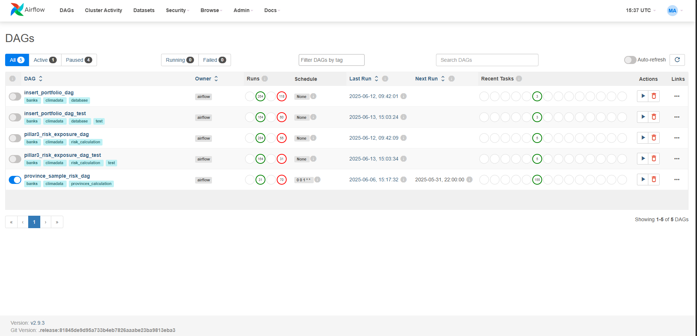
Figura 30: Resultados Airflow

Capítulo 7: Memoria económica
El objetivo de la memoria económica del proyecto es proporcionar una visión precisa y comprensible de los costes asociados al desarrollo e implementación de la plataforma web para Arfima. Este análisis incluye los costes directos, el equipo y el software utilizado, así como la evaluación de la rentabilidad y retorno de la inversión. El objetivo es garantizar que el proyecto no sólo sea técnicamente viable, sino económicamente rentable, ofreciendo un marco claro para entender cómo se distribuyen los recursos financieros y qué beneficios económicos se esperan a corto y largo plazo.

7.1 Coste del equipo utilizado
En este apartado se detalla el coste de todos los equipos empleados en el desarrollo del proyecto. (véase Tabla 1)
Tabla 1: Coste del equipo utilizado
Material | Cantidad | Precio
Ordenador de sobremesa | 1 | 470€
Pantallas | 2 | 280€
Raton | 1 | 30€
Teclado | 1 | 50€
Total | 3 | 830€

7.2 Coste del software
Se ha planificado el desarrollo del proyecto para maximizar el uso de los recursos existentes y minimizar los costes adicionales. En particular, se ha utilizado la infraestructura de contenedores Docker disponible en los servidores de Arfima para desplegar la aplicación. Esto ha permitido evitar costes adicionales de software, ya que no ha sido necesario adquirir nuevas licencias o servicios externos para desplegar y gestionar la aplicación.

7.3 Coste del trabajador
A continuación se detallan los costes de personal que participan en el proyecto. Hay que destacar que se han computado todas las horas de la solicitud realizada en la empresa, no sólo las horas de desarrollo del proyecto. Por lo tanto, se han tenido en cuenta todas las actividades relacionadas, incluida la formación, definición de requisitos, diseño, desarrollo, creación de memoria y otras tareas relacionadas. Este enfoque integral permite realizar una evaluación exhaustiva del esfuerzo y de los recursos humanos invertidos en el proyecto, aportando una imagen completa de los costes laborales implicados. (véase Tabla 2)
Tabla 2: Coste del trabajador
Trabajador | Horas dedicadas | Coste
Martxel Aranzadi Olazabal | 15 ECTS (375 horas) | 2400€
Total |  | 2400€

7.4 Coste total
El coste total del proyecto ha sido de 3230€, correspondiente al salario del desarrollador y al equipo utilizado. No se han realizado gastos adicionales debido a la utilización de software libre y a la reutilización de los contenedores Docker existentes en el servidor de la empresa para el despliegue de la aplicación, evitando el pago mediante software externo.

7.5 Rentabilidad y retorno de la inversión
Dado que este proyecto no es un producto independiente y se trata de una nueva funcionalidad de la plataforma web de Alpha-Klima, no es posible determinar cuánto dinero se ha obtenido únicamente con la implementación de este flujo de trabajo. Sin embargo, esta funcionalidad es un componente fundamental que mejorará sustancialmente la eficiencia operativa de la empresa.
Esta nueva implementación no tiene fecha de caducidad y estará operativo hasta que termine la aplicación. Por tanto, también puede considerarse una inversión a largo plazo. Su desarrollo y puesta en marcha ayudarán a calcular los riesgos de los libros bancarios de los clientes sin la necesidad de que un trabajador saque los resultados, asegurando que la plataforma de Alpha-Klima se mantiene eficaz. Esta inversión estratégica no sólo optimiza los procesos internos, sino que también incrementa el valor del producto ofrecido a los clientes, asegurando un retorno de inversión sostenible en el tiempo.

Capítulo 8: Conclusiones
A nivel técnico, el proyecto ha alcanzado con éxito los objetivos planteados. Se ha desarrollado un sistema completo, funcional y automatizado, capaz de sustituir por completo un proceso manual basado en notebooks y ejecución local. La nueva plataforma permite a los usuarios cargar portfolios en formato estructurado, visualizar su contenido, lanzar el análisis de riesgos y descargar los resultados finales de forma sencilla y guiada.

8.1 Conclusiones técnicas
Se ha conseguido una arquitectura robusta, compuesta por componentes desacoplados y tecnologías modernas: React en el frontend, FastAPI como núcleo de la API, Apache Airflow para la orquestación de flujos de trabajo, PostgreSQL como base de datos relacional y MinIO para el almacenamiento de objetos en la nube. Todos estos módulos trabajan de forma coordinada, ofreciendo un sistema escalable, mantenible y preparado para su evolución futura.
Además, se ha reforzado la calidad del software mediante la implementación de pruebas automatizadas tanto en la interfaz (con Vitest) como en la API (con Pytest), lo que ha permitido validar el correcto funcionamiento del sistema y facilitar su mantenimiento.

8.2 Conclusiones metodológicas
Desde el punto de vista metodológico, se ha aplicado una aproximación estructurada basada en el modelo RUP (Rational Unified Process). Esta metodología ha permitido planificar el proyecto en fases claramente diferenciadas (requisitos, análisis, diseño, implementación y pruebas), lo que ha facilitado la organización del trabajo, la detección temprana de errores y la toma de decisiones basada en iteraciones controladas.
El uso de modelos de dominio, diagramas de casos de uso y vistas lógicas ha servido para alinear la implementación técnica con los requisitos del negocio, garantizando que el sistema respondiera a las necesidades reales planteadas desde el inicio. Además, la planificación con entregables parciales y fases validadas ha contribuido a que el proyecto se mantuviera dentro del alcance previsto.

8.3 Alineación con los Objetivos de Desarrollo Sostenible
Este proyecto también se alinea con varios de los Objetivos de Desarrollo Sostenible [18] definidos por la ONU, particularmente en los siguientes:
- ODS 9 – Industria, innovación e infraestructura:
Este ODS tiene un impacto directo, ya que el proyecto ha supuesto la creación de una infraestructura tecnológica concreta que mejora un proceso empresarial real. Se ha desarrollado una plataforma digital automatizada, moderna y escalable que reemplaza un flujo manual, lo que se alinea directamente con el objetivo de fomentar la innovación y construir infraestructuras resilientes.
- ODS 13 – Acción por el clima:

El proyecto contribuye directamente a este objetivo, ya que uno de sus propósitos clave es calcular la exposición al riesgo climático de los activos financieros. Permite a empresas tomar decisiones basadas en métricas climáticas, anticipar impactos y adaptar su estrategia. La plataforma promueve la integración real del riesgo climático en el análisis financiero, lo que genera un impacto climático directo en la toma de decisiones.
- ODS 12 – Producción y consumo responsables:
Este objetivo se ve favorecido de forma indirecta, al optimizar procesos mediante la digitalización, reducir dependencias manuales y hacer un uso más eficiente de los recursos humanos y técnicos. Aunque no incide en la producción física ni en el consumo de bienes, contribuye a una gestión más racional y sostenible de la información y la capacidad operativa. (véase Figura 31)

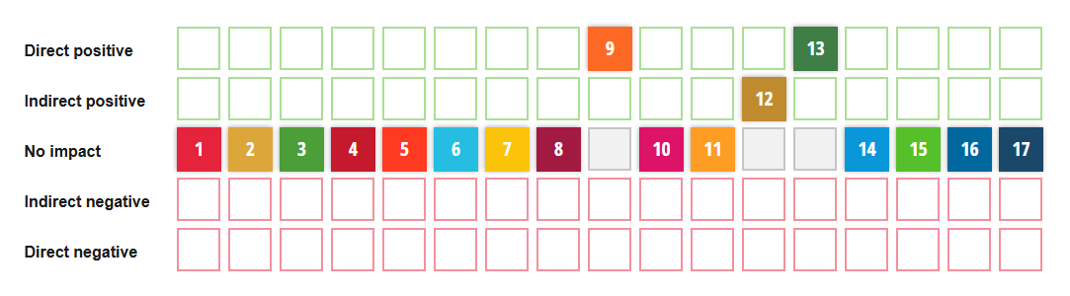
Figura 31: Impacto en los ODS

Capítulo 9: Posibles ampliaciones
Aunque el sistema actual cumple satisfactoriamente con los objetivos propuestos, existen varias líneas de ampliación que permitirían extender su funcionalidad y adaptarlo a nuevas necesidades emergentes dentro de la empresa:

9.1 Optimización del rendimiento de la base de datos
Actualmente ya se han aplicado mejoras básicas, como la creación de índices, pero teniendo en cuenta el volumen creciente de datos (especialmente en tablas como province_sample_risk) sería recomendable estudiar soluciones adicionales como particionamiento horizontal, vistas materializadas o técnicas de archivado para mejorar el rendimiento sin comprometer la escalabilidad.

9.2 Integración de sistemas de análisis basados en IA
En la empresa ya se está desarrollando un sistema de IA capaz de analizar los resultados generados tras el cálculo de riesgos y elaborar automáticamente informes o interpretaciones contextualizadas. Integrar esta funcionalidad como etapa final del flujo de procesamiento permitiría ofrecer al usuario no solo los datos en bruto, sino también una lectura comprensible y accionable de los resultados.

9.3 Extensión a nuevos casos de uso; SOCIMIs
Actualmente, la plataforma está centrada en el análisis de riesgos de libros bancarios. Sin embargo, se están empezando a realizar pruebas con libros pertenecientes a SOCIMIs (Sociedades Cotizadas Anónimas de Inversión en el Mercado Inmobiliario). Esto abre la puerta a desarrollar un nuevo flujo específico orientado a este tipo de activos, que requerirá adaptar tanto el modelo de datos como el cálculo de riesgos a las particularidades del sector inmobiliario.

Capítulo 10: Valoración personal
Este proyecto ha sido una experiencia muy enriquecedora tanto a nivel técnico como personal. A diferencia de otros trabajos académicos, en este caso no he partido desde cero en cuanto a la elección de tecnologías, ya que muchas de ellas (como React en el frontend o FastAPI en el backend) ya formaban parte del ecosistema de la empresa. Lejos de verlo como una limitación, me ha parecido especialmente interesante enfrentarme al reto de desarrollar un sistema que se integrase correctamente dentro de una plataforma ya existente. Esta perspectiva me ha permitido entender mejor cómo encajan distintos componentes en una infraestructura, y qué aspectos hay que tener en cuenta cuando se trabaja sobre sistemas en uso.
Una de las partes más interesantes del proyecto ha sido, sin duda, el trabajo con Apache Airflow. No había tenido experiencia previa con esta tecnología y, sin embargo, ha acabado siendo una de las piezas clave del sistema. Diseñar flujos de trabajo, organizar tareas, aplicar control de concurrencia y transformar un proceso manual en algo completamente automatizado ha sido un proceso desafiante pero muy interesante.
Además, al llevar el proyecto hacia un entorno de producción, he aprendido de primera mano que la optimización y robustez de los procesos son fundamentales. Detalles como el volumen de datos, la planificación de tareas o el rendimiento de consultas pueden marcar la diferencia entre un sistema funcional y uno que genera cuellos de botella o errores inesperados. Este aprendizaje ha sido muy valioso, ya que no siempre se percibe con la misma claridad en entornos puramente académicos.

Capítulo 11: Bibliografía
[1] Xadmin, «Home», Alpha-Klima. Accedido: 18 de junio de 2025. [En línea]. Disponible en: https://alpha-klima.com/
[2] «Welcome to Python.org», Python.org. Accedido: 18 de junio de 2025. [En línea]. Disponible en: https://www.python.org/
[3] «Home», Apache Airflow. Accedido: 18 de junio de 2025. [En línea]. Disponible en: https://airflow.apache.org/
[4] «Definición de objetivos SMART (Marte) - Doran | Reinvención Profesional», Tips Empresariales. Accedido: 18 de junio de 2025. [En línea]. Disponible en: http://www.tipsempresariales.com/1/post/2020/11/definicion-de-objetivos-smart-marte-doran-reinvencion-profesional.html
[5] «FastAPI». Accedido: 18 de junio de 2025. [En línea]. Disponible en: https://fastapi.tiangolo.com/
[6] P. G. D. Group, «PostgreSQL», PostgreSQL. Accedido: 18 de junio de 2025. [En línea]. Disponible en: https://www.postgresql.org/
[7] «React». Accedido: 18 de junio de 2025. [En línea]. Disponible en: https://es.react.dev/
[8] «Docker: Accelerated Container Application Development». Accedido: 18 de junio de 2025. [En línea]. Disponible en: https://www.docker.com/
[9] «Rational unified process», Wikipedia. 17 de abril de 2025. Accedido: 18 de junio de 2025. [En línea]. Disponible en: https://en.wikipedia.org/w/index.php?title=Rational_unified_process&oldid=1286017975
[10] «MUI: The React component library you always wanted». Accedido: 18 de junio de 2025. [En línea]. Disponible en: https://mui.com/
[11] «Docker Compose», Docker Documentation. Accedido: 18 de junio de 2025. [En línea]. Disponible en: https://docs.docker.com/compose/
[12] «pandas.DataFrame — pandas 2.3.0 documentation». Accedido: 18 de junio de 2025. [En línea]. Disponible en: https://pandas.pydata.org/docs/reference/api/pandas.DataFrame.html
[13] «Welcome to Pydantic - Pydantic». Accedido: 18 de junio de 2025. [En línea]. Disponible en: https://docs.pydantic.dev/latest/
[14] «OpenAPI Specification - Version 3.1.0 | Swagger». Accedido: 18 de junio de 2025. [En línea]. Disponible en: https://swagger.io/specification/
[15] M. Inc, «AWS S3 Compatible Object Storage», MinIO. Accedido: 18 de junio de 2025. [En línea]. Disponible en: https://min.io
[16] V. contributors Anthony Fu, Ari Perkkiö, Hiroshi Ogawa, Patak, Joaquín Sánchez and Vitest, «Vitest». Accedido: 18 de junio de 2025. [En línea]. Disponible en: https://vitest.dev/
[17] «pytest documentation». Accedido: 18 de junio de 2025. [En línea]. Disponible en: https://docs.pytest.org/en/stable/
[18] «THE 17 GOALS | Sustainable Development». Accedido: 18 de junio de 2025. [En línea]. Disponible en: https://sdgs.un.org/es/goals

